Перечень вопросов ПККИ «ПлавСостав-2018»

Вопрос | Задание к вопросу | Рисунок
Раздел 1 «Общие вопросы»
1.1 Теория и устройство судна
Классификация судов в зависимости от конструкции и условий района Плавания? | Грузовые суда по классификации подразделяются на ...? Выберите несколько вариантов ответа. | 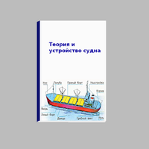
Классификация судов в зависимости от конструкции и условий района Плавания? | Из какого материала может быть изготовлен корпус судна? Выберите несколько вариантов ответа.
Классификация судов в зависимости от конструкции и условий района Плавания? | Какая форма обводов носовой оконечности характерна для судов ледового плавания? Выберите один вариант ответа. | 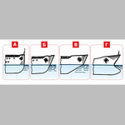
Классификация судов в зависимости от конструкции и условий района Плавания? | Какая форма обводов носовой оконечности способствует снижению волнообразования и уменьшению сопротивления воды движению судна? Выберите один вариант ответа.
Классификация судов в зависимости от конструкции и условий района Плавания? | На каком рисунке изображена форма обводов кормовой оконечности называемая «транцевая корма»? Выберите один вариант ответа. | 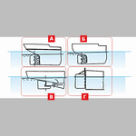
Классификация судов в зависимости от конструкции и условий района Плавания? | Какие основные символы в формуле класса судов ВП определяют конструктивные особенности судна и разряд водного бассейна, в котором оно признано годным к эксплуатации? Выберите один вариант ответа. | 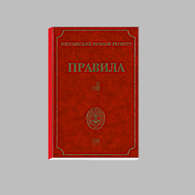
Принципы устройства судна с точки зрения обеспечения безопасности Плавания? | Какие отсеки должны быть выгорожены непроницаемыми переборкам на всех судах? Выберите несколько вариантов ответа.
Принципы устройства судна с точки зрения обеспечения безопасности Плавания? | От чего зависит количество и расположение поперечных и продольных водонепроницаемых переборок в корпусе судне? Выберите несколько вариантов ответа.
Основные элементы конструкции судна. Корпус, надстройка, рубка, палуба, платформа? | Как называется кормовой водонепроницаемый отсек? Выберите один вариант ответа. | 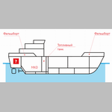
Основные элементы конструкции судна. Корпус, надстройка, рубка, палуба, платформа? | Как называется элемент конструкции судна, изображенный на картинке? Выберите один вариант ответа. | 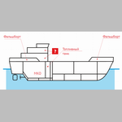
Основные элементы конструкции судна. Корпус, надстройка, рубка, палуба, платформа? | Как называется носовой водонепроницаемый отсек? Выберите один вариант ответа. | 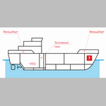
Основные элементы конструкции судна. Корпус, надстройка, рубка, палуба, платформа? | Как называется элемент конструкции судна, изображенный на картинке? Выберите несколько вариантов ответа. | 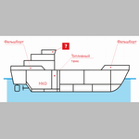
Основные элементы конструкции судна. Корпус, надстройка, рубка, палуба, платформа? | Для чего (каких целей) могут использоваться на судне водонепроницаемые отсеки, изображенные на картинке? Выберите один вариант ответа. | 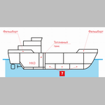
Основные элементы конструкции судна. Корпус, надстройка, рубка, палуба, платформа? | Как называется небольшой порожний отсек, отделяющий жилые и грузовые помещения от МКО или топливного танка, оборудованный, как правило вытяжной вентиляцией? Выберите один вариант ответа. | 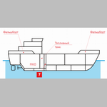
Основные элементы конструкции судна. Корпус, надстройка, рубка, палуба, платформа? | Какой конструктивный элемент набора корпуса судна показан на рисунке под цифрой «2»? Выберите один вариант ответа. | 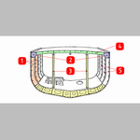
Основные элементы конструкции судна. Корпус, надстройка, рубка, палуба, платформа? | Какой конструктивный элемент набора корпуса судна показан на рисунке под цифрой «3»? Выберите один вариант ответа.
Основные элементы конструкции судна. Корпус, надстройка, рубка, палуба, платформа? | Какой конструктивный элемент набора корпуса судна показан на рисунке под цифрой «4»? Выберите один вариант ответа.
Основные элементы конструкции судна. Корпус, надстройка, рубка, палуба, платформа? | Сопоставьте конструктивные элементы набора корпуса судна (наименование элемента) с цифрой, под которой они показаны на рисунке? Выберите один вариант ответа. | 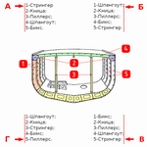
Водоизмещение, грузоподъемность, дедвейт, валовая вместимость? | Общее количество воды, вытесненной подводной частью корпуса судна – это …? Выберите один вариант ответа.
Водоизмещение, грузоподъемность, дедвейт, валовая вместимость? | Разность между водоизмещением при осадке судна по грузовую марку и водоизмещением порожнем – это …? Выберите несколько вариантов ответа.
Водоизмещение, грузоподъемность, дедвейт, валовая вместимость? | В чём (в каких единицах) измеряется грузовместимость судна? Выберите один вариант ответа.
Водоизмещение, грузоподъемность, дедвейт, валовая вместимость? | Регистровая тонна – это единица измерения …? Выберите один вариант ответа.
Основные коэффициенты полноты корпуса? | Для чего служат (применят) безразмерные коэффициенты полноты корпуса судна? Выберите один вариант ответа.
Плавучесть. Запас плавучести и надводный борт. Наименьшие значения высоты надводного борта для типовых судов? | Что понимают под мореходным (навигационным) качеством судна – «Плавучесть»? Выберите один вариант ответа.
Плавучесть. Запас плавучести и надводный борт. Наименьшие значения высоты надводного борта для типовых судов? | Ваше судно осуществляет погрузку на участке ВВП с разрядом бассейна «Л». Выгрузка будет производиться на участке с разрядом «О». Габариты С/Х – не лимитированы. Какая предельная осадка должна быть у судна, чтобы обеспечить минимально необходимую высоту надводного борта (см.картинку)? Выберите один вариант ответа. | 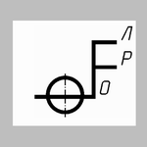
Плавучесть. Запас плавучести и надводный борт. Наименьшие значения высоты надводного борта для типовых судов? | Ваше судно длиной 85 м. Определите с помощью таблицы высоту минимального надводного борта при плавании в бассейне разряда бассейна «О»? Выберите один вариант ответа. | 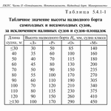
Грузовая марка? | Из каких знаков (символов) состоит грузовая марка судна предназначено совершать рейсы в водных бассейнах различных разрядов? Выберите несколько вариантов ответа.
Остойчивость. Влияние ширины судна и высоты борта? | Что принято понимать под термином «Остойчивость»? Выберите один вариант ответа.
Применение диаграммы статической остойчивости? | Используя диаграмму статической остойчивости судна, приведенную на рисунке, определите начальную поперечную метацентрическую высоту? Выберите один правильный ответ. | 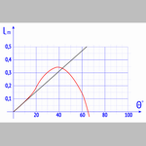
Применение диаграммы статической остойчивости? | В какой точке, обозначенной на диаграмме статической остойчивости, палуба судна начинает входить в воду? Выберите один правильный ответ. | 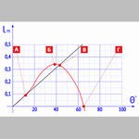
Применение диаграммы статической остойчивости? | В какой точке, обозначенной на диаграмме статической остойчивости, судно будет находиться в состоянии безразличного равновесия? Выберите один правильный ответ.
Центр тяжести, метацентр, центр величины? | Если судно находиться на плаву без крена и дифферента, то точки G (центр тяжести) и C (центр величины) находятся ...? Выберите один вариант ответа. | 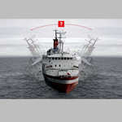
Центр тяжести, метацентр, центр величины? | Что принято понимать под термином поперечный «Метацентр»? Выберите один вариант ответа.
Метацентрическая высота (начальная, приведенная), метацентрический радиус? | Какой отрезок, из показанных на рисунке, является начальной поперечной метацентрической высотой? Выберите один вариант ответа. | 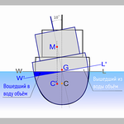
Метацентрическая высота (начальная, приведенная), метацентрический радиус? | Какой отрезок, из показанных на рисунке, является поперечным метацентрическим радиусом? Выберите один вариант ответа.
Якорное устройство. Якорная цепь. Состав якорной смычки? | Для чего предназначено судовое якорное устройство? Выберите несколько вариантов ответа. | 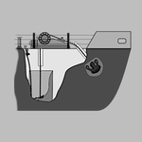
Якорное устройство. Якорная цепь. Состав якорной смычки? | Из каких элементов (механизмов, устройств) состоит якорное устройство? Выберите несколько вариантов ответа.
Якорное устройство. Якорная цепь. Состав якорной смычки? | Чему равна длина смычки якорной цепи? Выберите один вариант ответа. | 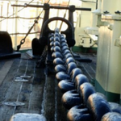
Якорное устройство. Якорная цепь. Состав якорной смычки? | Из каких элементов состоит якорная цепь? Выберите несколько вариантов ответа. | 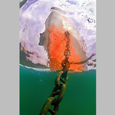
Якорное устройство. Якорная цепь. Состав якорной смычки? | Как называется смычка якорной цепи, примыкающая к якорю? Выберите один вариант ответа.
1.2 Борьба за живучесть судна
Действия экипажа по борьбе за живучесть судна? | Требованиями каких документов определяются действия экипажа по борьбе за живучесть? Выберите несколько вариантов ответа. | 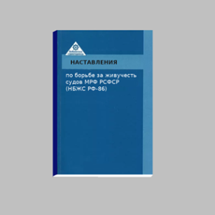
Порядок маркировки шпангоутов, водогазонепроницаемых и противопожарных закрытий, запорных устройств вентиляции? | Чем и в каких местах должны быть нанесены номера шпангоутов на внутренней части фальшбортов или на видных местах палубы у бортов судна. Выберите один вариант ответа.
Маркировка трубопроводов и электрощитов? | Какую маркировку должны иметь щиты или коробки силовой сети (кроме главных и генераторных), сети вентиляции и щиты (коробки) освещения? Выберите несколько вариантов ответа.
Маркировка трубопроводов и электрощитов? | На какой картинке показана маркировка трубопроводов осушительной и водоотливной систем? Выберите один вариант ответа. | 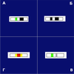
Маркировка трубопроводов и электрощитов? | На какой картинке показана маркировка трубопроводов водяного отопления? Выберите один вариант ответа. | 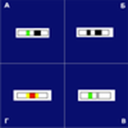
Хранение, учет и случаи применения аварийного и противопожарного инвентаря? | Что должны обеспечивать размещение и хранение аварийного и противопожарного снабжения на каждом аварийном посту? Выберите несколько вариантов ответа. | 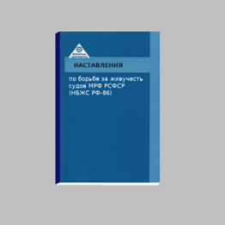
Судовые тревоги. Расписания по тревогам. Подготовка экипажа к борьбе за живучесть судна. Организация связи? | Какие виды тревог установлены НБЖС-86 на судне? Выберите несколько вариантов ответа.
Судовые тревоги. Расписания по тревогам. Подготовка экипажа к борьбе за живучесть судна. Организация связи? | Что отрабатывается во время учебных тревог? Выберите несколько вариантов ответа.
Судовые тревоги. Расписания по тревогам. Подготовка экипажа к борьбе за живучесть судна. Организация связи? | Что должны уметь все лица командного состава машинной команды? Выберите несколько вариантов ответа.
Судовые тревоги. Расписания по тревогам. Подготовка экипажа к борьбе за живучесть судна. Организация связи? | Что обязательно должно быть указано в каютной карточке члена экипажа? Выберите несколько вариантов ответа. | 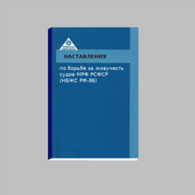
Судовые тревоги. Расписания по тревогам. Подготовка экипажа к борьбе за живучесть судна. Организация связи? | Где (в каких местах) на судах внутреннего плавания обязательно вывешивается Расписание по тревогам? Выберите несколько вариантов ответа. | 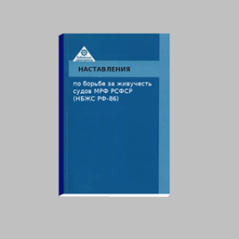
Судовые тревоги. Расписания по тревогам. Подготовка экипажа к борьбе за живучесть судна. Организация связи? | Какие лица судового экипажа разрабатывают расписание по тревогам (за исключением малых судов)? Выберите несколько вариантов ответа. | 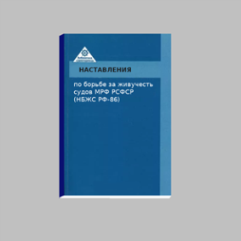
Общесудовая тревога. Первоочередные действия экипажа. Оставление каюты при выходе по тревоге. Действия вахты. Подмена вахты? | Каким сигналом объявляются общесудовая тревога? Выберите один вариант ответа | 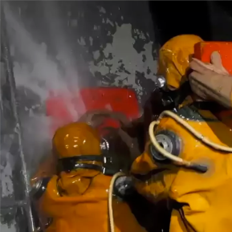
Общесудовая тревога. Первоочередные действия экипажа. Оставление каюты при выходе по тревоге. Действия вахты. Подмена вахты? | В каких случаях, перечисленных ниже, вахтенный начальник самостоятельно объявляет общесудовую тревогу? Выберите несколько вариантов ответа. | 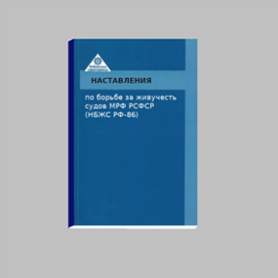
Общесудовая тревога. Первоочередные действия экипажа. Оставление каюты при выходе по тревоге. Действия вахты. Подмена вахты? | Что должны делать члены экипажа по сигналу тревоги? Выберите несколько вариантов ответа. | 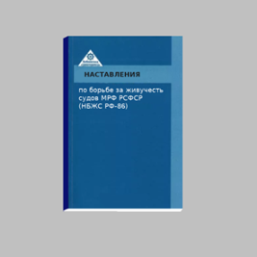
Общесудовая тревога. Первоочередные действия экипажа. Оставление каюты при выходе по тревоге. Действия вахты. Подмена вахты? | Что должны сделать члены экипажа при выходе по тревоге из каюты или служебного помещения? Выберите несколько вариантов ответа. | 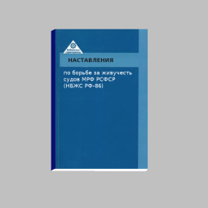
Действия экипажа по тревоге «Человек за бортом». Сигналы на шлюпку? Маневры шлюпки. Флаг. Оказание первой помощи утопающему? | Что не следует делать при оказании первой помощи лицам, имеющим сильное переохлаждение? Выберите несколько вариантов ответа. | 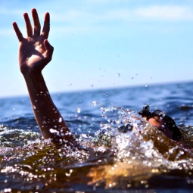
Действия экипажа по тревоге «Человек за бортом». Сигналы на шлюпку? Маневры шлюпки. Флаг. Оказание первой помощи утопающему | Какие действия необходимо предпринять первому, заметившему человека за бортом? Выберите несколько вариантов ответа. | 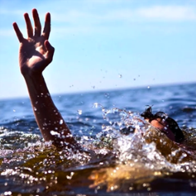
Действия экипажа по тревоге «Человек за бортом». Сигналы на шлюпку? Маневры шлюпки. Флаг. Оказание первой помощи утопающему | Каким сигналом объявляются тревога «Человек за бортом»? Выберите один вариант ответа. | 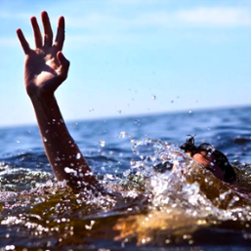
1.3 Правила пожарной безопасности на судах ВВТ РФ
Организация пожарной безопасности на судах? | На каких судах (объектах) обязательны для выполнения требования Правил пожарной безопасности на судах внутреннего водного транспорта? Выберите несколько вариантов ответа.
Организация пожарной безопасности на судах? | Кто организует изучение Правил пожарной безопасности и обеспечивает выполнение на судах требований и мероприятий предусмотренных ими? Выберите несколько вариантов ответа.
Организация пожарной безопасности на судах? | Что должны выполнять все члены экипажей судов и лица, работающие или выполняющие на судне свои обязанности, связанные с деятельностью судна? Выберите несколько вариантов ответа.
Организация пожарной безопасности на судах? | От чего зависит количество и численный состав аварийных партий? Выберите один вариант ответа.
Организация пожарной безопасности на судах? | Что должно быть предусмотрено для борьбы с пожарами и за живучесть судна в составе общесудового плана пожаротушения? Выберите один вариант ответа.
Организация пожарной безопасности на судах? | На кого возлагается ответственность за обеспечение пожарной безопасности судна? Выберите один вариант ответа.
Организация пожарной безопасности на судах? | Кто осуществляет организацию работы по выполнению на судах требований противопожарного режима, выполнение мер пожарной безопасности при ремонте судов? Выберите один вариант ответа.
Организация пожарной безопасности на судах? | Кому обязан сообщить капитан судна обо всех случаях пожара, причинах и принимаемых мерах по спасению людей и ликвидации пожара? Выберите несколько вариантов ответа.
Судовые документы, отражающие пожарную безопасность судна? | Какими документами должны руководствоваться судовладельцы и экипажи судов при обеспечении пожарной безопасности на судах? Выберите несколько вариантов ответа. | 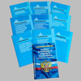
Общие требования пожарной безопасности на судах в период навигации? | Какой противопожарный инструктаж должен быть проведен непосредственно на рабочем месте по прибытию на судно и при изменении обязанностей по судовому расписанию? Выберите один вариант ответа.
Общие требования пожарной безопасности на судах в период навигации? | Как часто должен проводиться повторный противопожарный инструктаж со всеми членами экипажа? Выберите один вариант ответа.
Общие требования пожарной безопасности на судах в период навигации? | Когда проводиться внеплановый противопожарный инструктаж членам экипажа? Выберите один вариант ответа.
Общие требования пожарной безопасности на судах в период навигации? | Как часто необходимо проводить учения для отработки практических действий по борьбе с пожаром на самоходных судах? Выберите один вариант ответа. | 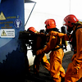
Общие требования пожарной безопасности на судах в период навигации? | В соответствии с каким документом, утвержденным капитаном судна, следует проводить учение по борьбе с пожаром? Выберите один вариант ответа.
Общие требования пожарной безопасности на судах в период навигации? | Когда (в какие сроки) необходимо провести учения по борьбе с пожаром если на судне произошла смена экипажа более 25%? Выберите один вариант ответа.
Общие требования пожарной безопасности на судах в период навигации? | Как часто необходимо проводить учения отработки практических действий по борьбе с пожаром на пассажирских судах? Выберите один вариант ответа.
Общие требования пожарной безопасности на судах в период навигации? | Где, на видных местах обязательно должны быть вывешены планы расположения объектов противопожарной безопасности (посты управления, пожарные краны, пожарное снабжение и т.д.)? Выберите несколько вариантов ответа. | 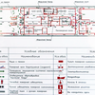
Общие требования пожарной безопасности на судах в период навигации? | Кто обязан поддерживать противопожарный режим, проверять исправность и готовность к применению судовых помещений, аварийных выходов, противопожарных закрытий, систем пожаротушения на судах? Выберите один вариант ответа.
Общие требования пожарной безопасности на судах в период навигации? | Где должны быть вывешены инструкции пользования установками пожаротушения на судах? Выберите несколько вариантов ответа.
Правила хранения пиротехнических средств на судне? | Какие требования предъявляются к хранению судовых пиротехнических средств (за исключением средств, хранящихся на спасательных средствах)? Выберите несколько вариантов ответа. Выберите несколько вариантов ответа. | 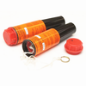
Правила хранения пиротехнических средств на судне? | Где хранятся ключи (1й и 2й комплекты) от шкафа с судовыми пиротехническими средствами? Выберите правильное соответствие.
Правила хранения пиротехнических средств на судне? | Как часто необходимо проверять сохранность опломбированных пеналов с пиротехническими средствами спасательных шлюпок? Выберите один вариант ответа.
Первичные средства пожаротушения. Места их размещения? | Чем определяется состав, размещение и характеристики средств противопожарного снабжения судов? Выберите несколько вариантов ответа.
Тактико-технические данные, устройство и принцип действия углекислотных огнетушителей. Правила ухода? | Какая температура воздуха должна быть в судовых помещениях, где хранятся углекислотные огнетушители? Выберите один вариант ответа.
Тактико-технические данные, устройство и принцип действия углекислотных огнетушителей. Правила ухода? | Что необходимо помнить при использовании углекислотного огнетушителя? Выберите несколько вариантов ответа.
Тактико-технические данные, устройство и принцип действия углекислотных огнетушителей. Правила ухода? | Что является недостатком, характерным только для углекислотного огнетушителя? Выберите один вариант ответа.
Способы прекращения реакции горения? | Наличие каких факторов, составляющих так называемый «пожарный треугольник», необходимо для возникновения пожара или взрыва? Выберите несколько вариантов ответа. | 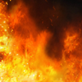
Способы прекращения реакции горения? | Какие действия ведут к прекращению горения? Выберите несколько вариантов ответа.
Обязанности личного состава при возникновении пожара, порядок оповещения? | В какой последовательности должен действовать член экипажа, обнаруживший пожар или первые его признаки (дым, запах гари)? Выберите правильную последовательность.
Способы прекращения реакции горения? | На принятии каких основных мер базируется тушение пожара на судне? Выберите один вариант ответа
Способы тушения пожаров и выбор огнегасительных средств? | Каким типом огнетушителя можно тушить практически все классы пожара на судне? Выберите один вариант ответа. | 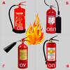
Способы тушения пожаров и выбор огнегасительных средств? | Каким типом огнетушителя невозможно подавлять возгорание установок под напряжением? Выберите один вариант ответа.
Способы тушения пожаров и выбор огнегасительных средств? | При использовании какого типа огнетушителя существует возможность получить обморожения? Выберите один вариант ответа.
1.5 Устав службы на судах
На кого распространяется Устав службы на судах? | На кого из указанных ниже лиц, распространяются требования Устава службы на судах МРФ? Выберите несколько вариантов ответа. | 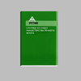
Расписания по организации службы на судах. Порядок их составления и утверждения? | Какие расписания, являются основными по организации службы на судне? Выберите несколько вариантов ответа. | 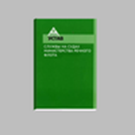
Расписания по организации службы на судах. Порядок их составления и утверждения? | Кто составляет и утверждает расписание по организации службы на судне? Выберите один вариант ответа.
Время несения ходовых вахт при 4-, 3-, 2-сменных графиках? | По какому графику может устанавливается время несения вахт лицам командного состава работающих судах на внутренних судоходных путях круглосуточно? Выберите все возможные варианты.
Время несения ходовых вахт при 4-, 3-, 2-сменных графиках? | Кто на судне определяет время несения вахт и выполнения судовых работ для членов судовой команды (рядовой состав)? Выберите один вариант ответа.
Порядок работы экипажей по бригадному методу. Порядок смены вахт при работе по этому методу? | Укажите порядок работы экипажа на судах, эксплуатируемых круглосуточно по бригадному методу с двухсменной вахтой (за исключением скоростных судов)? Выберите все возможные варианты. | 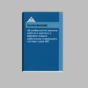
Порядок работы экипажей по бригадному методу. Порядок смены вахт при работе по этому методу? | Кем устанавливается продолжительность периода работы в двухсменном режиме и порядок смены бригад? Выберите один вариант ответа.
Порядок охраны судов на ночном отстое в портах? | Суда (включая скоростные), работающие менее суток, после работы могут сдаваться под охрану ответственному дежурному пункта ночного отстоя. Кто определяет порядок отстоя? Выберите один вариант ответа.
Обязанности вахтенного матроса? | Где обязан находиться вахтенный матрос при стоянке судна на якоре или швартовах? Выберите один вариант ответа. | 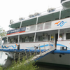
Обязанности вахтенного матроса? | В чем обязан убедиться вахтенный при заступлении на пост у трапа? Выберите несколько вариантов ответа.
Обязанности вахтенного матроса? | При несении вахты у трапа, вахтенный матрос обязан? Выберите несколько вариантов ответа.
Обязанности вахтенного рулевого? | Что обязан проверить (сделать) вахтенный рулевой, заступая на вахту? Выберите несколько вариантов ответа. | 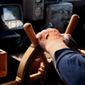
Обязанности вахтенного рулевого? | Вахтенный рулевой, находясь на посту управления и используя курсоуказатель для удержания судна на заданном курсе, обязан? Выберите несколько вариантов ответа.
Обязанности вахтенного рулевого? | За чем обязан вести постоянное наблюдение вахтенный рулевой при плавании с использованием глазомерного метода ориентировки? Выберите несколько вариантов ответа.
Общие обязанности лиц, находящихся на вахте? | Ваше судно ошвартовано у причала. Продолжительность вахт - нормальная. В штате имеются 3-й помощник капитана и 3-й помощник механика. Кто из лиц командного состава не несёт вахту? Выберите несколько вариантов ответа.
Общие обязанности лиц, находящихся на вахте? | Судовые вахты разделяются на ...? Выберите несколько правильных ответов.
Общие обязанности лиц, находящихся на вахте? | К несению вахты допускаются лица, получившие отдых длительностью не менее _ _ _ ? Выберите правильное значение.
Общие обязанности лиц, находящихся на вахте? | По каком расписанию несет вахту экипаж при стоянке судна на якоре? Выберите один вариант ответа.
Общие обязанности лиц, находящихся на вахте? | Что не имеет права делать вахтенный без разрешения или приказания вышестоящего по вахте начальника? Выберите несколько вариантов ответа.
Порядок смены вахт? | Лица командного состава должны являться на вахту не позднее, чем за …? Выберите пропущенное значение.
Порядок смены вахт? | За какое время до начала вахты должны явиться лица рядового состава? Выберите правильное значение.
Порядок смены вахт? | За какое время до начала вахты должна быть предупреждена очередная вахтенная смена? Выберите правильное значение.
Общие обязанности вахтенного начальника? | За что несет ответственность вахтенный начальник? Выберите несколько вариантов ответа.
Общие обязанности вахтенного начальника? | Как часто должно обеспечиваться вахтенным начальником производство замеров воды в льялах и сточных колодцах при стоянке судна на якоре или швартовах? Выберите один вариант ответа.
Общие обязанности вахтенного начальника? | Что обязательно должен сделать вахтенный начальник при заступлении на вахту? Выберите несколько вариантов ответа.
Обязанности вахтенного начальника на ходовой вахте | Кто является ответственным за выполнение обязанностей по обеспечению безопасности плавания в случае присутствия капитана на ходовом мостике? Выберите один вариант ответа.
Обязанности вахтенного начальника на ходовой вахте | Что должен сделать вахтенный начальник перед подходом судна к гидротехническим сооружениям, причалам, рейдам, затруднительным участкам пути после продолжительной работы главных двигателей на установившемся режиме? Выберите несколько вариантов ответа.
Флаги и вымпелы, порядок их подъема и несения? | В какое время суток производится подъём государственного флага Российской Федерации на самоходных судах, плавающих на внутренних водных путях? Выберите несколько вариантов ответа. | 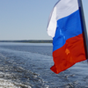
Порядок использования судовых помещений? | Что обязан сделать каждый член экипажа при уходе из каюты? Выберите несколько вариантов ответа.
Обеспечение санитарного состояния судна? | Кто на судне обязан производить систематический осмотр жилых помещений и помещений общего пользования для поддержания порядка и соблюдения условий гигиены? Выберите несколько вариантов ответа.
Обеспечение санитарного состояния судна? | Как часто должна производиться смена постельного белья членов экипажа? Выберите один вариант ответа.
Обеспечение санитарного состояния судна? | Как часто производятся приборки для содержания судна и всех помещений в соответствии с санитарно-гигиеническими требованиями? Выберите правильное соответствие.
Пользование судовыми рабочими шлюпками? | Кто дает разрешение на спуск шлюпок на воду и их использование? Выберите один вариант ответа.
Судовые правила? | Что из перечисленного ниже запрещается на судне? Выберите несколько вариантов ответа.
Судовые правила? | Что из перечисленного ниже запрещается на судне? Выберите несколько вариантов ответа.
Увольнение на берег? | На судах транспортного флота разрешается увольнение при стоянке у причала не более _ _ _ , а при стоянке на рейде не более _ _ _ экипажа? Выберите правильный вариант ответа с пропущенными значениями.
Увольнение на берег? | Сколько членов экипажа может быть уволено на берег при стоянке в порту? Выберите один вариант ответа.
Увольнение на берег? | Сколько членов экипажа может быть уволено на берег при стоянке на рейде? Выберите один вариант ответа.
Увольнение на берег? | Кому обязаны докладывать перед уходом с судна и по возвращении на судно лица судового экипажа, получившие разрешение на увольнение? Выберите один вариант ответа.
Раздел 2 «Судоводители»
2.1 Кодекс внутреннего водного транспорта
На кого распространяется кодекс ВВТ РФ? | Положения настоящего Кодекса распространяются на ...? Выберите несколько вариантов ответа. | 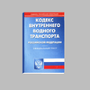
В чьей собственности находятся ВВП и расположенные на них судоходные гидротехнические сооружения и кем используются в целях судоходства? | Сопоставьте собственника ВВП и расположенных на них судоходных гидротехнических сооружений (на рис. - буква) с пользователем, для целей судоходства (на рис. - цифра)? Выберите несколько вариантов ответа. | 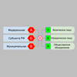
Судовые документы? | Ваше судно сухогрузное, валовой вместимостью 420 регистровых тонн. Какие документы обязательно должны находиться на судне при его эксплуатации в дополнение к требованиям Ст. 14 КВВТ РФ «Судовые документы»? Выберите несколько вариантов ответа. | 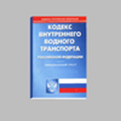
Судовые документы? | Какие, из перечисленных ниже документов, не требуется на судне (не являются обязательными)? Выберите несколько вариантов ответа.
Состав экипажа судна? | Каким документом устанавливается минимальный состав экипажа самоходного транспортного судна? Выберите один вариант ответа.
Состав экипажа судна? | Кто, из перечисленных ниже лиц, относиться к командному составу судна? Выберите несколько вариантов ответа.
Требования, предъявляемые к членам экипажа судна. | Кто не допускается к работе на судне в качестве члена экипажа и/или кому запрещается назначение в должность для работы на судне (судах)? Выберите несколько вариантов ответа.
Капитан судна? | Какие обязательные требования предъявляются к лицу, назначаемому на должность капитана пассажирского судна мощностью 500 кВт. Выберите несколько вариантов ответа.
Капитан судна? | Какие функции возлагаются на капитана судна? Выберите несколько вариантов ответа.
Права и обязанности капитана судна по поддержанию порядка на судне? | Что имеет право предпринять капитан судна в отношении членов экипажа судна для поддержания порядка, но только по согласованию с судовладельцем? Выберите несколько вариантов ответа.
2.2 Кодекс РФ об административных правонарушениях
Нарушение правил плавания? | Какая ответственность предусмотрена за нарушение судоводителем или иным лицом, управляющим судном (за исключением маломерного) правил плавания? Выберите несколько вариантов ответа. | 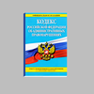
Нарушение правил эксплуатации судов, а также управление судном лицом, не имеющим права управления? | Какая ответственность предусмотрена за управление судном, не прошедшим технического освидетельствования? Выберите один вариант ответа. | 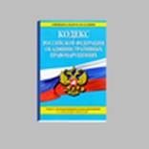
Управление судном судоводителем или иным лицом, находящимся в состоянии опьянения? | Какая ответственность предусмотрена за управление судном судоводителем или иным лицом, находящимся в состоянии опьянения? Выберите несколько вариантов ответа.
Нарушение правил обеспечения безопасности пассажиров на судах водного транспорта? | Какая ответственность предусмотрена для должностных лиц, за нарушение правил обеспечения безопасности пассажиров при их посадке/высадке на судно, в пути следования? Выберите один вариант ответа.
2.5 Положение по расследованию, классификации и учету транспортных происшествий на ВВП РФ
Что определяет настоящее «Положение» и какие вопросы рассматривает? | Какие из перечисленных целей согласуются целям проведения расследования транспортных происшествий? Выберите несколько вариантов ответа. | 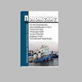
Какие транспортные происшествия относятся к авариям? | Что будет относится к аварии в соответствии с классификацией транспортных происшествий, установленных Положением по расследованию, классификации и учёту транспортных происшествий на ВВП РФ? Выберите несколько вариантов ответа. | 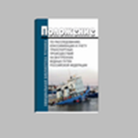
Какие транспортные происшествия относятся к инцидентам? | Что будет относится к инциденту в соответствии с классификацией транспортных происшествий, установленных Положением по расследованию, классификации и учёту транспортных происшествий на ВВП РФ? Выберите несколько вариантов ответа.
Кому сообщается о транспортном происшествии? | Кого обязан известить капитан судна (командир земснаряда) о случае транспортного происшествия с судном (составом) или повреждениях гидротехнических сооружений в кратчайший срок? Выберите несколько вариантов ответа.
В какие сроки проводится расследование транспортных происшествий? | Какие сроки расследования транспортного происшествия органом государственного надзора соответствуют установленным Положением по расследованию, классификации и учёту транспортных происшествий на ВВП РФ? Выберите несколько вариантов ответа.
2.6 Положение о лоцманской службе и лоцманской проводке судов по внутренним судоходным путям РФ
Район обязательной лоцманской проводки? | Кем устанавливается Перечень участков внутренних водных путей, типов и размеров судов, подлежащих обязательной лоцманской проводке? Выберите несколько вариантов ответа. | 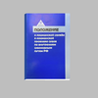
Действия вахтенного начальника в случае, если во время проводки лоцман вынужден временно оставить мостик? | Что должен сделать вахтенный начальник если во время проводки судна лоцман вынужден временно оставить мостик? Выберите один вариант ответа.
Когда подается заявка на выделение лоцмана? | В какие сроки капитан судна обязан подать заявку на лоцманскую проводку? Выберите несколько вариантов ответа.
В каком случае, и каким образом лоцман может отказаться от продолжения проводки? | При каких условиях лоцман имеет право отказаться от продолжения проводки судна? Выберите несколько вариантов ответа.
В каком случае, и каким образом капитан может отказаться от услуг лоцмана? | При каких условиях капитан судна вправе отказаться от услуг лоцмана и потребовать его замены? Выберите несколько вариантов ответа.
2.7 Правила плавания по ВВП РФ
Зона действий настоящих правил? | Выберете ответ, который наиболее точно характеризует «юридические границы действия» Правил плавания судов по внутренним водным путям. | 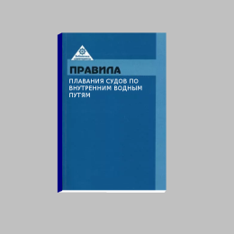
Действия судоводителя в случае неуверенности оценки ситуации? | В силу особенностей окружающей обстановки Вы, как вахтенный судоводитель, не уверены в правильности своих действий и сомневаетесь в безопасности предстоящего маневра. Выберите правильные варианты первичных действий. | 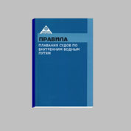
Требования Правил к габаритам судов? | Ваше судно находиться под погрузкой и готовиться к выходу в рейс. Максимальная осадка судна - 185 см. По данным путевой информации на отдельных лимитирующих участках пути с каменистым грунтом глубина судового хода составляет 175 см. Рассчитайте предельную осадку, на которую можно загрузить судно?
Требования Правил к габаритам судов? | По маршруту следования вашего судна на участке свободной реки расположен мост с высотой судоходного пролета 9 метров над проектным уровнем воды. Надводный габарит вашего судна - 8,9 метра. Рассчитайте, при каком значении срезки, полученной по данным путевой информации, проход вашего судна под мост будет разрешён?
Требования к загрузке судов? | Ваше судно находиться под погрузкой. Что необходимо обеспечить при размещении груза в соответствии с требованиями Правил плавания? Выберите правильные варианты ответов.
Наблюдение? | Какие виды наблюдения должны постоянно нести Судоводители применительно к существующим обстоятельствам и условиям для того, чтобы полностью оценить ситуацию, в которой находиться судно? Выберите правильные варианты ответов.
Действие капитана, когда судно или плот теряет какой-либо предмет в пределах судового хода, в результате чего может возникнуть опасность для судоходства? | При движении судна по судовому ходу был потерян предмет, представляющий опасность для судоходства. Кому капитан судна должен немедленно сообщить об этом, указав место, где потерян такой предмет? Выберите правильные варианты ответов.
Предметы за габаритами судна, которые могут представлять опасность для других судов и гидротехнических сооружений? | В соответствии с Правилами плавания запрещается выставлять за пределы габаритов судна предметы, которые представляют опасность для … (чего)? Выберите правильные варианты ответов.
Действия капитана в случае, если судно или плот переместили или повредили навигационный знак судоходной обстановки? | При движении по судовому ходу судно зацепило плавучий знак навигационной обстановки. В результате знак был перемещен со штатного места. Что должен сделать капитан согласно требованиям Правил плавания? Выберете правильные варианты ответов.
Действия капитана в случае, когда произошел случайный сброс или имеется угроза сброса, если судоводитель обнаружил загрязнение водоема другим судном? | При следовании по участку ВВП с судна произведен аварийный сброс загрязняющих веществ. Что должен сделать капитан судна согласно требованиям Правил плавания? Выберите правильные варианты ответов.
В какое время должны соблюдаться требования, относящиеся к огням и знакам? | Установите соответствие между требованиями к виду визуальной сигнализации (сигнальные огни / знаки) и временем ее выставления (когда должна соблюдаться)? Выберите правильные варианты ответов.
Где можно найти требования к расположению и дальности видимости огней? | Какой цвет огня и сектор освещения предписан Правилами плавания «Топовому огню»? Выберите правильный ответ. | 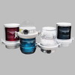
Где можно найти требования к расположению и дальности видимости огней? | Какой цвет огня и сектор освещения предписан Правилами плавания «Бортовым огням»? Выберите правильный ответ.
Где можно найти требования к расположению и дальности видимости огней? | Какой цвет огня и сектор освещения предписан Правилами плавания «Кормовому огню»? Выберите правильный ответ. | 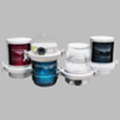
Где можно найти требования к расположению и дальности видимости огней? | Дальность видимости белых топовых огней самоходных судов длиной 20 м и более, составляет? Выберите правильный ответ.
Где можно найти требования к расположению и дальности видимости огней? | Дальность видимости бортовых огней самоходных судов длиной менее 20 метров, составляет? Выберите правильный ответ.
В каких случаях суда могут не нести предписанные огни и знаки? | В каком случае ваше судно может не нести огни, предписанные Правилами плавания? Выберите правильные варианты ответов. | 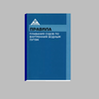
Определения? | Светоимпульсная отмашка - это …? Выберите правильное определение.
Форма, размеры флагов и щитов? | Ваше судно длиной 30 метров. Какую форму и размер должен иметь флаг - отмашка, применяемый на судне? Выберите правильный ответ. | 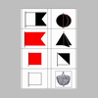
Размеры цилиндров, шаров, конусов и двойных конусов, возможность их замены? | Какой размер должен иметь сигнальный знак "Шар"? Выберите вариант ответа. | 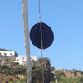
Огни одиночного самоходного судна? | Какие ходовые огни должно нести судно, изображенное на картинке в темное время суток (длина < 50; ширина > 5)? Выберите все необходимые огни. | 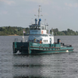
Огни одиночного самоходного судна? | В центре картинки изображено самоходное судно (длина < 50; ширина > 5). Какие ходовые огни вы будете наблюдать в тёмное время суток, с ракурса, показанного на картинке? Выберите вариант ответа. | 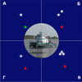
Огни пассажирского водоизмещающего самоходного судна, работающего на переправе или на внутригородских линиях в границах портовых вод, а также самоходного парома? | Какие ходовые огни должно нести судно, работающее на переправе в темное время суток (длина < 50; ширина > 5)? Выберите все необходимые огни. | 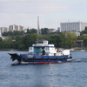
Огни пассажирского водоизмещающего самоходного судна, работающего на переправе или на внутригородских линиях в границах портовых вод, а также самоходного парома? | В центре картинки изображено самоходное судно (длина < 50; ширина > 5). Какие ходовые огни вы будете наблюдать в тёмное время суток, с ракурса, показанного на картинке? Выберите вариант ответа. | 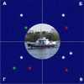
Огни толкающего судна? | Какие ходовые огни должен нести толкач в темное время суток (ширина > 5)? Выберите все необходимые огни. | 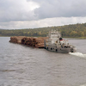
Огни толкающего судна? Огни толкаемых судов? | В центре картинки изображен толкаемый состав (длина > 150; ширина >5). Какие ходовые огни вы будете наблюдать в тёмное время суток, с ракурса, показанного на картинке? Выберите вариант ответа. | 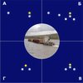
Огни толкающего судна? Огни толкаемых судов? | В центре картинки изображен толкаемый состав (длина > 100; ширина >5). Какие ходовые огни вы будете наблюдать в тёмное время суток, с ракурса, показанного на картинке? Выберите вариант ответа. | 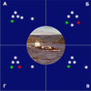
Огни буксирующего судна? | Какие ходовые огни должно нести судно буксировщик (длина < 50; ширина > 5) в темное время суток? Выберите все необходимые огни. | 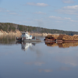
Огни буксирующего судна? Огни несамоходных судов буксируемого состава, следующего за одним или несколькими самоходными судами? | В центре картинки изображен буксируемый состав (2 счала - 2 пыжа, длина каждого судна < 50; ширина > 5). Какие ходовые огни вы будете наблюдать в тёмное время суток, с ракурса, показанного на картинке? Выберите вариант ответа. | 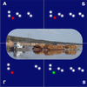
Огни буксирующего судна? Огни несамоходных судов буксируемого состава, следующего за одним или несколькими самоходными судами? | В центре картинки изображен буксируемый состав (длина несамоходного судна > 50; ширина > 5). Какие ходовые огни вы будете наблюдать в тёмное время суток, с ракурса, показанного на картинке? Выберите вариант ответа. | 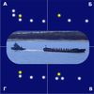
Огни самоходного судна у плота, помогающего в его проводке? | Какие ходовые огни должно нести судно с механическим двигателем (длина < 50, ширина < 5), помогающее в проводке плота и ошвартованное к плоту? Выберите все необходимые огни. | 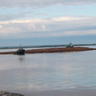
Огни самоходного судна при буксировке на тросе состава с толкачом? | Какие ходовые огни должен нести толкач, буксируемый с составом на тросе (длина состава > 100; ширина > 5) в темное время суток? Выберите все необходимые огни. | 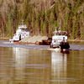
Огни самоходного судна при буксировке на тросе состава с толкачом? Огни толкаемых судов? | В центре картинки изображен толкаемый состав, буксируемый на тросе (длина несамоходного судна > 50 м; ширина толкача > 5 м). Какие ходовые огни вы будете наблюдать в тёмное время суток, с ракурса, показанного на картинке? Выберите вариант ответа. | 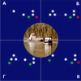
Огни судов при буксировке под бортом? | Какие ходовые огни должен нести буксировщик, при буксировке под бортом несамоходного судна (длина > 50; ширина > 5) в темное время суток? Выберите все необходимые огни. | 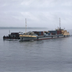
Огни судов при буксировке под бортом? | В центре картинки изображено самоходное судно буксирующее под бортом несамоходной судно (длина > 50 м; ширина > 5 м). Какие ходовые огни вы будете наблюдать в тёмное время суток, с ракурса, показанного на картинке? Выберите вариант ответа. | 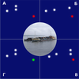
Огни судов, совершающих перевозки опасных грузов, или судов, которые не были дегазированные после перевозки таких грузов? | Выберите варианты картинок, на которых показана ночная ходовая сигнализация судов с механическим двигателем которые не были дегазированы после перевозки опасного груза? | 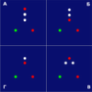
Огни буксировщика или толкача при буксировке и толкании судов, совершающих перевозки опасных грузов и смешанных составов? | Выберите варианты картинок, на которых показана ночная ходовая сигнализация буксировщика и толкача при буксировке и толкании смешанных составов (в составе имеется судно с опасным грузом)? | 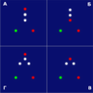
Огни паромов канатных переправ, не передвигающих самостоятельно? | Какие огни должен нести паром канатной переправы в темное время суток? Выберите все необходимые огни. | 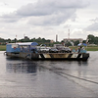
Огни самоходного судна, занятого толканием, буксировкой на тросе или под бортом несамоходного судна (парома) на переправе? | Какие ходовые огни должен нести толкач (длина < 50; ширина > 5), занятый толканием несамоходного судна (парома) на переправе в темное время суток? Выберите все необходимые огни. | 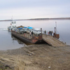
Огни плотов на ходу? | Какие огни должен нести плот на ходу (длина - 465 м) в темное время суток? Выберите необходимую комбинацию огней. | 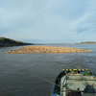
Огни плотов на ходу? | На картинке изображен плот на ходу в темное время суток. Установите его длину? Выберите правильный вариант ответа.
Огни одиночного судна на стоянке? | Какие огни будет нести судно изображенное на картинке (длина < 50, ширина > 5) в темное время суток при работе движителей на упор в берег? Выберите все необходимые огни. | 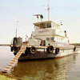
Огни одиночного судна на стоянке? | Выберите варианты картинок на которых показана ночная стояночная сигнализация одиночного самоходного судна (длина > 50, ширина > 5) с различных ракурсов? | 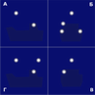
Огни одиночного судна на стоянке? | Выберите вариант картинки на которой показана ночная стояночная сигнализация несамоходного судна (длина > 50, ширина > 5)? | 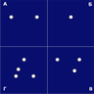
Огни нефтеперекачивающих, нефтебункеровочных и зачистных станций? | Какие огни будет нести несамоходное судно с экипажем изображенное на картинке (длина < 50, ширина > 5) в темное время суток? Выберите все необходимые огни. | 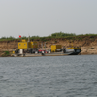
Огни и знаки судна, стоящего на мели? | Выберите все возможные варианты картинок на которых показана ночная сигнализация самоходного судна (длина > 50, ширина > 5) находящегося на мели? | 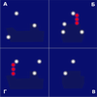
Огни на рефулерном снаряде при работе на судовом ходу? | Какие огни будет нести рефулерный земснаряд, изображенный на картинке при работе на судовом ходу в темное время суток? Выберите все необходимые огни. | 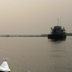
Огни и знаки судна, занятого тралением судового хода, и при работе у плавучих знаков навигационного оборудования? | Какие огни будет нести судно технического флота (длина < 50, ширина > 5) занятое тралением судового хода в темное время суток? Выберите все необходимые огни. | 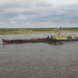
2.8 Правила пропуска судов и составов через шлюзы ВВП РФ
Запасы воды под днищем на порогах шлюзов в зависимости от типа шлюза и глубины на пороге? | В каком случае пропуск судна через шлюз будет невозможен без согласования с АБВВП? Выберите несколько вариантов ответа. | 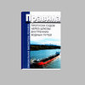
Запасы по ширине корпуса судна (суммарный запас) относительно фактической ширины камеры шлюза? | В каком случае пропуск судна через шлюз будет разрешен? Выберите несколько вариантов ответа. | 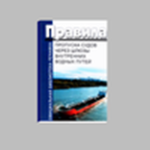
Как производится пропуск через шлюзы судов с меньшими габаритными запасами или судов со сверхгабаритными грузами? | Вашим судном планируется перевозка сверхгабаритного груза. Какие обязательные условия предусмотрены Правилами для пропуска через шлюз судна с таким грузом? Выберите несколько вариантов ответа.
Очередность пропуска судов через шлюзы? | В каком порядке должны пропускаться через шлюзы суда аварийно-спасательной службы, следующие на ликвидацию последствий транспортного происшествия? Выберите один вариант ответа.
Порядок совместного шлюзования судов? | При совместном шлюзовании пассажирские скоростные суда заходят в шлюзовую камеру …? Выберите один вариант ответа.
Действия вахтенного начальника при отсутствии сигнала на светофоре? | Действия капитана (вахтенного начальника) судна в случае отсутствия разрешающего сигнала на светофоре? Выберите несколько вариантов ответа. | 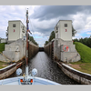
Требования к судам, направляющимся на шлюзование? | Якоря судов, следующих на шлюзование должны: …? Выберите несколько вариантов ответа.
Правила при совместном шлюзовании судов? | Какие суда при совместном шлюзовании заходят в шлюз и швартуются первыми? Выберите один вариант ответа.
2.9 Управление судном (составом)
Работа и взаимное влияние рулей и гребных винтов? | От чего зависит «Рулевая сила» реального судна. Выберите несколько вариантов ответа.
Работа и взаимное влияние рулей и гребных винтов? | Почему при движении судна на прямолинейных курсах следует избегать частых перекладок руля? Выберите один вариант ответа.
Работа и взаимное влияние рулей и гребных винтов? | Какие силы образуется при работе гребного винта на задний ход в самый начальный момент его вращения винта. Выберите один вариант ответа. | 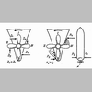
Работа и взаимное влияние рулей и гребных винтов? | Какие силы образуется при работе гребного винта на задний ход, когда винт развил обороты. Выберите несколько вариантов ответа.
Работа и взаимное влияние рулей и гребных винтов? | Какие силы образуется при работе гребного винта на передний ход во время движения судна. Выберите несколько вариантов ответа. | 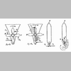
Работа и взаимное влияние рулей и гребных винтов? | Почему (по какой причине) отдельные одновинтовые суда при работе винта на задний ход становятся не управляемыми? Выберите несколько вариантов ответа.
Типы движителей. Их особенности и влияние на управляемость? | Какие движители чаще остальных применяются на речных судах? Выберите несколько вариантов ответа.
Типы рулей и управляемость. Особенности управляемости судов с различным числом винтов. Особенности управляемости судов на заднем ходу? | Одновинтовое судно с винтом правого вращения, не имеет хода относительно воды. Какое движение будет совершать данное судно, если включить ход назад? Выберите несколько вариантов ответа. | 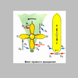
Типы рулей и управляемость. Особенности управляемости судов с различным числом винтов. Особенности управляемости судов на заднем ходу? | Одновинтовое судно с винтом левого вращения, не имеет хода относительно воды. Какое явление будет наблюдаться в начальный момент вращения винта, если включить ход вперед? Выберите один вариант ответа. | 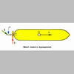
Типы рулей и управляемость. Особенности управляемости судов с различным числом винтов. Особенности управляемости судов на заднем ходу? | Сопоставьте изображение судового руля с его наименованием? Выберите один вариант ответа. | 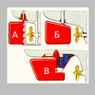
Поворотная насадка и управляемость. | О чем необходимо помнить судоводителю управляющему судном, оборудованным ДРК со спаренными поворотными насадками? Выберите несколько вариантов ответа.
Движительно-рулевой комплекс водометных судов? | Какие особенности, влияющие на управляемость, имеет судно с ДРК, показанным на рисунке? Выберите несколько вариантов ответа. | 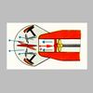
Подруливающее устройство? | Какие характерные особенности будут справедливы для судна, оборудованного подруливающим устройством, показанным на рисунке? Выберите несколько вариантов ответа. | 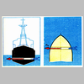
Управление одиночным судном. Оборот. Привалы и отвалы. Шлюзование. | Что важно учитывать судоводителю при выборе места и способа выполнения оборота при движении судна по участку ВВП независимо от направления его движения (вверх/вниз)? Выберите несколько вариантов ответа. | 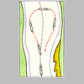
Управление одиночным судном. Оборот. Привалы и отвалы. Шлюзование. | Вы управляете одиночным самоходным судном, движетесь по течению и намереваетесь сделать оборот. Что важно помнить судоводителю для выполнения такого маневра? Выберите несколько вариантов ответа. | 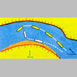
Управление одиночным судном. Оборот. Привалы и отвалы. Шлюзование. | Перечислите основные способы выполнения оборота одиночным судном? Выберите несколько вариантов ответа. | 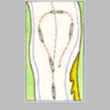
2.10 Навигация и технические средства навигации
Основные линии и плоскости наблюдателя. Видимый горизонт наблюдателя и его дальность. Дальность видимости предметов и огней? | Для какой высоты глаза наблюдателя на морских навигационных картах и в навигационных пособиях, издаваемых РФ, указана дальность видимости маяков и других ориентиров? Выберите один вариант ответа. | 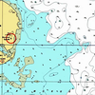
Основные линии и плоскости наблюдателя. Видимый горизонт наблюдателя и его дальность. Дальность видимости предметов и огней? | Высота глаза наблюдателя над уровнем моря 9 метров, дальность видимости ориентира, указанная на карте, 11 миль. Рассчитайте полную (географическую) дальность видимости ориентира с точностью до 0,5 мили? Выберите один вариант ответа.
Системы деления горизонта. Румбы. Румбы в градусах? | Румбовая система счета направлений делит плоскость истинного горизонта на …? Выберите один вариант ответа.
Системы деления горизонта. Румбы. Румбы в градусах? | Какие направления соответствуют направлению SE45? Выберите несколько вариантов ответа.
Системы деления горизонта. Румбы. Румбы в градусах? | Переведите в румбы направление 112,5 град.? Выберите один вариант ответа.
Истинные курсы и пеленги. Курсовой угол. Магнитное склонение. Девиация магнитного компаса? | Истинный курс судна …? Выберите один вариант ответа.
Истинные курсы и пеленги. Курсовой угол. Магнитное склонение. Девиация магнитного компаса? | Истинный пеленг …? Выберите один вариант ответа.
Динамические погрешности гирокомпасов. Скоростная девиация гирокомпаса. Значение девиации на курсах N; S; O; W? | От чего зависит скоростная погрешность гирокомпаса? Выберите несколько вариантов ответа.
Приборы для определения пройденного расстояния и скорости. Поправка и коэффициент лага. Узел. Меры длины. Миля, Кабельтов? | Какие лаги измеряют скорость судна относительно воды? Выберите несколько вариантов ответа.
Приборы для определения пройденного расстояния и скорости. Поправка и коэффициент лага. Узел. Меры длины. Миля, Кабельтов? | Для учета погрешности показаний лага применяют коэффициент лага или поправку лага. Поправка лага равна плюс 5 процентов. Чему равен коэффициент? Выберите один вариант ответа.
Приборы для измерения глубины. Эхолоты. Лот ручной? | К чему сводиться принцип измерения глубины, заложен в основу работы любого эхолота? Выберите один вариант ответа.
Приборы для измерения глубины. Эхолоты. Лот ручной? | Укажите, какие существуют погрешности при измерении глубины с использованием эхолота? Выберите несколько вариантов ответа.
Масштабы карт. Требования, предъявляемые к морской карте. Элементарная теория меркаторской проекции. | К чему относится масштаб, указанный на морской навигационной карте? Выберите один вариант ответа.
Масштабы карт. Требования, предъявляемые к морской карте. Элементарная теория меркаторской проекции. | Какой масштаб имеют "путевые" навигационные карты? Выберите один вариант ответа.
Масштабы карт. Требования, предъявляемые к морской карте. Элементарная теория меркаторской проекции. | Какой масштаб имеют "частные" навигационные карты? Выберите один вариант ответа.
Истинный, магнитный, компасный курсы? | Магнитный курс судна 269 град. Истинный курс судна 266 град. Девиация магнитного компаса плюс 6 град. Определить компасный курс судна. Выберите один вариант ответа.
Истинный, магнитный, компасный курсы? | Текущий компасный курс 31 град. Магнитное склонение, приведенное к году плавания 10 град. Е. Девиация на данном курсе минус 3 град. Рассчитать истинный курс судна. Выберите один вариант ответа.
Истинный, магнитный, компасный курсы? | Истинный курс судна 90 град. Склонение минус 4 град. Девиация магнитного компаса плюс 3 град. Определить компасный курс судна. Выберите один вариант ответа.
Истинный, магнитный и компасный пеленги? | Во время лежания судна на компасном курсе 44 град. измерили курсовой угол 95 град. правого борта на светящий знак. Рассчитать значение обратного компасного пеленга. Выберите один вариант ответа.
Определение места судна с помощью судовой радиолокационной станции? | При выборе способа определения места с помощью судовой РЛС что предпочтительнее использовать? Выберите один вариант ответа. | 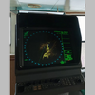
2.11 Общая лоция
Терминология элементов реки и речной системы? | Какой элемент свободной реки показан на схеме? Выберите один вариант ответа. | 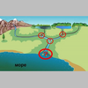
Питание рек, речной сток, распределение стока в течение года? | Какая фаза водного режима реки наблюдается в весенний период на реках 1 гидрологической группы? Выберите один вариант ответа. | 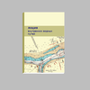
Особенности речного потока (суводи, майданы и т. п.). Абсолютная отметка. Футшток? | Какое неправильное течение может образоваться в месте русла реки, показанном на картинке? Выберите один вариант ответа. | 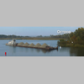
Наносные и каменистые образования в речном русле? | Какое русловое образование показано на схеме? Выберите один вариант ответа. | 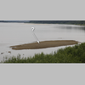
Путевой лист. Расчет глубины и подмостового габарита на водохранилище. Числовое значение НПУ водохранилищ? | По данным путевой информации: глубины на НК водохранилища даны от нормального подпорного уровня (НПУ); отметка НПУ по опорному водомерному посту составляет 10 м; отметка рабочего уровня по опорному водомерному посту составляет 8,9 м. Определите фактическую глубину в данном месте водохранилища? | 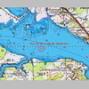
Перекаты, их типы и элементы. Ледяные образования на ВВП? | Как называется самая глубокая часть вала переката, в пределах которой проходит судовой ход? Выберите один вариант ответа
Плавучие навигационные знаки при кардинальной системе ограждения? | Какой навигационный огонь несет навигационный знак, изображенный на картинке? Выберите один вариант ответа. | 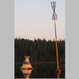
Путевой лист. Расчет подмостового габарита на свободной реке? | Определить фактическую высоту мостового пролета стационарного (неразводного) моста? Путевая информация: высота пролета 15,2 м от проектного уровня (ПУ); отметка ПУ от «0» графика опорного водомерного поста +80 см; отметка рабочего уровня (РУ) от «0» графика опорного водомерного поста 960 см. | 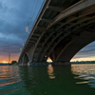
Виды и классификация навигационного оборудования. Информационные знаки. Указательные знаки. Запрещающие знаки. Предупреждающие и предписывающие знаки? | Какой цвет навигационных огней может применяться на информационных указательных знаках? Выберите несколько вариантов ответа. | 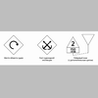
Путевой лист. Расчет глубины на свободной реке. Срезка? | Определить фактическую глубину в затонской части переката с целью подхода теплохода с осадкой 1,2 м к берегу в районе створа №64? Данные путевой информации: отметка проектного уровня воды (ПУ) от «0» графика опорного водомерного поста +80 см; отметка рабочего уровня воды (РУ) от «0» графика опорного водомерного поста +60 см. | 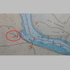
Регулирование стока и путевые условия нижних бьефов? | Какие виды регулирования речного стока являются благоприятными для судоходства? Выберите несколько вариантов ответа. | 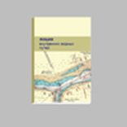
Водомерный пост. Виды водомерных постов. Ноль графика? | Водомерный пост какой конструкции представлен на схеме? Выберите один вариант ответа. | 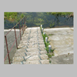
Шлюзованные реки. Устройство и типы шлюзов. Силы, действующие на судно в процессе шлюзования. Особенности гидрологического режима нижних бьефов? | Какой конструктивный элемент судоходного шлюза показан на схеме под цифрой 1? Выберите один вариант ответа. | 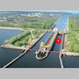
Зоны водохранилищ, колебания уровней воды, горизонты водохранилищ? | Какой характерный уровень воды (горизонт) водохранилища имеет самые низкие высотные отметки? Выберите один вариант ответа.
Искусственные подводные сооружения. Дамба, понур, берма? | Какое подводное гидротехническое сооружение верхнего бьефа применяется для удлинения пути фильтрации грунтовых вод и предохранения от размыва участка русла реки, примыкающего к гидротехническому сооружению? Выберите один вариант ответа.
Расстановка навигационных знаков на водохранилищах и каналах? | На каком расстоянии друг от друга должны быть установлены путевые огни на прямолинейных участках судоходного канала? Выберите один вариант ответа. | 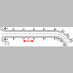
Расстановка навигационных знаков на реках. Знак на опасности? | Для чего применяется данный навигационный знак? Выберите несколько вариантов ответа. | 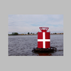
Особенности пользования навигационными знаками «Ориентир», «Русловой маяк», «Весенний» и «Ходовой» знак? | Какая информация может указываться на дополнительном щите данного навигационного знака? Выберите один вариант ответа. | 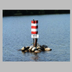
Виды навигационных плавучих знаков, их окраска и характеристика их огней. Окраска вех навигационных знаков кардинальной системы? | Куда идет пассажирский теплоход? Выберите несколько вариантов ответа. | 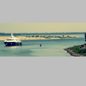
Порядок проведения траления и промеров судового хода? | Какие виды траления могут проводиться на ВВП? Выберите несколько вариантов ответа
Классификация водных путей Российским Речным Регистром? | Какие разряды могут быть присвоены внутренним водным путям в соответствии с Правилами Российского Речного Регистра? Выберите несколько вариантов ответа.
Уклон реки, годограф? | Что происходит с продольным уклоном свободной поверхности воды на перекате в меженный период? Выберите один вариант ответа.
Вехи. Топовые фигуры на вехах при кардинальной и латеральной системах? | О чем говорит судоводителю данный плавучий навигационный знак? Выберите один вариант ответа. | 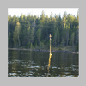
Элементы ветровых волн. Термины ледового периода на реке, ледовые образования? | Какой элемент ветрового волнения показан на схеме? Выберите один вариант ответа. | 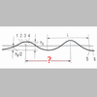
Береговые знаки обозначения положения судового хода? | О чем говорит судоводителю данное расположение знаков осевого (линейного) створа? Выберите один вариант ответа. | 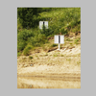
Виды морских устьев рек? | Какой вид морского устья представлен на схеме? Выберите один вариант ответа.
В чем заключается отличие карты от плана? | Укажите основной отличительный признак географической карты от топографического плана? Выберите один вариант ответа.
Какие существуют сборники карт внутренних водных путей? | Перечислите используемые для судоходства на внутренних водных путях сборники навигационных карт? Выберите один вариант ответа.
Укажите руководства для плавания по ВВП РФ? | Выберете документы, которые относятся к руководствам для плавания по внутренним водным путям РФ? Выберите несколько вариантов ответа.
Из каких источников судоводитель может получить информацию об условиях плавания? | Какие виды ежедневной (оперативной) путевой информации могут применяться на ВВП? Выберите несколько вариантов ответа.
Перечислите части речной долины и русла? | Какой берег речной долины в данном случае является коренным? Выберите один вариант ответа. | 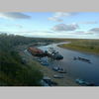
Перечислите фазы водного режима рек? | В чем заключается основная причина появления фазы водного режима реки, указанная на картинке? Выберите несколько вариантов ответа. | 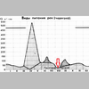
Какие причины вызывают колебания уровней воды в реках? | Какая из перечисленных причин колебания уровней воды в реке наиболее ярко выражена? Выберите один вариант ответа.
Почему в руслах рек возникают поперечные уклоны? | Какая причина образования поперечного уклона в русле реки получила максимальное распространение? Выберите один вариант ответа
Назовите виды наносных образований в руслах рек? | Какое русловое образование показано на схеме? Выберите один вариант ответа.
Назовите галечные и каменистые образования в руслах рек? | Какое русловое образование показано на схеме? Выберите один вариант ответа. | 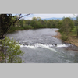
Какие виды изгибов русла рек бывают? | Какой вид изгиба речного русла показан на рисунке? Выберите один вариант ответа. | 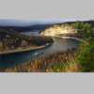
Какие бывают типы перекатов? | Какой тип переката представлен на схеме? Выберите один вариант ответа. | 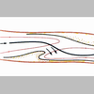
Какие бывают виды подвальев у перекатов? | На перекате какого типа обычно формируется данный вид подвалья? Выберите один вариант ответа. | 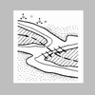
Как называется берег, который не затопляется даже самыми высокими водами? | Как называется берег речной долины, показанный на картинке? Выберите один вариант ответа. | 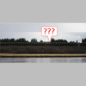
Как называется линия перехода берега в береговой склон? | Что показано на схеме под буквой «Б»? Выберите один вариант ответа. | 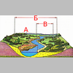
Как называется линия пересечения воды с берегом? | Что показано на схеме под буквой «А»? Выберите несколько вариантов ответа.
Какое русловое образование делит русло реки на рукава?. | Какое русловое образование Вы наблюдаете на картинке? Выберите один вариант ответа | 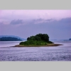
Как называется условная линия, соединяющая точки с самыми низкими высотными отметками в речной долине? | Как называется условная линия, соединяющая точки с самыми низкими высотными отметками в продольном сечении речной долины? Выберите один вариант ответа.
Как называется относительно горизонтальная площадка в речной долине? | Какой элемент речной долины показан на картинке? Выберите один вариант ответа. | 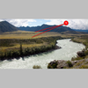
Как называется русло реки, которое не имеет поймы? | Как может называться речная долина данного типа? Выберите несколько вариантов ответа. | 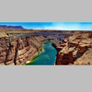
Какие элементы реки можно увидеть на ее продольном профиле? | Какой элемент реки показан на схеме? Выберите один вариант ответа. | 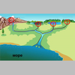
От чего зависит величина поперечного уклона? | Величина какого гидрометрического элемента речного русла определяется по данной расчетной формуле? Выберите один вариант ответа. | 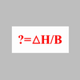
Какие существуют виды питания рек? | Какое поверхностное питание считается основным для рек европейского Севера? Выберите один вариант ответа.
От какого уровня воды отсчитываются глубины и высоты при производстве путевых работ на естественных ВВП? | Как называется характерный уровень воды на естественных ВВП показанный на картинке? Выберите один вариант ответа. | 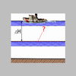
Как называется разность между высотными отметками рабочего и проектного уровней воды? | Отметка проектного уровня воды по опорному водомерному посту участка движения равна 20 см. Высота рабочего уровня воды на день движения составляет 165 см. Какой вид срезки и чему она равняется на участке движения? Выберите один вариант ответа.
От каких уровней могут отсчитываться высоты надводных габаритов? | Отметка какого характерного уровня воды показана на опоре моста? Выберите один вариант ответа. | 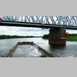
Какая характерная фаза водного режима наблюдается весной? | В чем заключается основная причина наступления данной характерной фазы водного режима реки? Выберите один вариант ответа. | 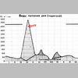
Для какой фазы водного режима характерны самые низкие уровни воды? | Как называется характерная фаза водного режима реки, указанная на графике колебания уровней воды за год, под цифрой «I»? Выберите один вариант ответа. | 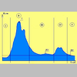
Какое неправильное течение образуется при изгибе русла? | Действие какого неправильного течения указано на фрагменте листа навигационной карты? Выберите один вариант ответа. | 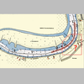
Раздел 3 «Судомеханики»
3.1 Судовые энергетические установки и их эксплуатация.
Остов дизеля (фундаментная рама, блок цилиндров со втулками, крышки цилиндров) конструкция, типы соединения между собой и с фундаментом? | Для соединения деталей остова дизеля применяют болтовой или анкерный способ крепления. В чем отличия? Выберите несколько вариантов ответа с верным соответствием. | 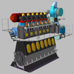
Остов дизеля (фундаментная рама, блок цилиндров со втулками, крышки цилиндров) конструкция, типы соединения между собой и с фундаментом? | Какие узлы (элементы конструкции) не входят в остов судового дизеля? Выберите один вариантов ответа. | 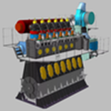
Остов дизеля (фундаментная рама, блок цилиндров со втулками, крышки цилиндров) конструкция, типы соединения между собой и с фундаментом? | Часть болтов, предназначенных для крепления рамы к судовому фундаменту, делают призонными и устанавливают, как правило в кормовом конце рамы, в отверстия, обработанные под развертку. Для чего (каких целей)? Выберите один вариант ответа.
Кривошипно-шатунный механизм – конструкция, материал. Механизмы и узлы, расположенные на концах коленчатого вала? | Какие узлы (элементы) не входят в состав кривошипно-шатунного механизма судового дизеля? Выберите один вариант ответа.
Кривошипно-шатунный механизм – конструкция, материал. Механизмы и узлы, расположенные на концах коленчатого вала? | Из каких элементов (деталей, узлов) состоит поршневая группа?
Назначение и конструкция отдельных элементов топливной системы? | Что обеспечивают элементы судовой топливной системы? Выберите несколько вариантов ответа. | 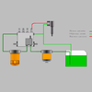
Назначение и конструкция отдельных элементов топливной системы? | Какие типы фильтрующих элементов применяются в топливных фильтрах тонкой очистки? Выберите несколько вариантов ответа.
Форсунки. Проверка и регулировка на стенде? | Какие характеристики форсунки, влияющие на негативную работу дизеля, проверяют на специальном стенде? Выберите несколько вариантов ответа. | 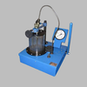
Топливо – марки, физико-химические свойства дизельного топлива? | На какие показатели качества дизельного топлива влияет вязкость? Выберите несколько вариантов ответа. | 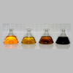
Принципиальные схемы с указанием механизмов и узлов в нее входящих, параметры – для всех ДВС? | Какие узлы (механизмы) не входят в систему смазки судовых дизелей? Выберите один вариант ответа.
Обслуживание системы смазки во время работы дизеля, неисправности в системе смазки и действия для их предупреждения и устранения? | Масляный шестеренчатый насос перестал всасывать масло из картера двигателя в систему смазки. Возможные причины неисправности? Выберите несколько вариантов ответов. | 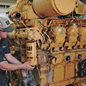
Обслуживание системы смазки во время работы дизеля, неисправности в системе смазки и действия для их предупреждения и устранения? | Срабатывает автоматическая сигнализация по температуре масла (температура масла повышена как на выходе, так и на входе). Возможные причины? Выберите несколько вариантов ответа. | 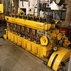
Система охлаждения. Принципиальные схемы с указанием механизмов и узлов, в нее входящих, параметры и их регулировка? | С помощью каких КИП, контролируются работа системы охлаждения во время несения вахты в машинном отделении? Выберите несколько вариантов ответа. | 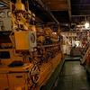
Принципиальная схема системы сжатого воздуха судна с указанием механизмов и узлов, в нее входящих. Параметры. Обслуживание системы во время работы? | Для чего предназначено устройство, изображенное на картинке? Выберите один вариант ответа. | 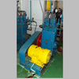
Воздушные баллоны – порядок и сроки предъявления Регистру для освидетельствования. Обслуживание? | Как часто проводится внутреннее освидетельствование сосудов под давлением? Выберите несколько вариантов ответа. | 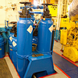
Отказ в пуске? | После непродолжительной стоянки, во время попытки пуска дизеля на воздухе, коленчатый вал - не проворачивается. Наиболее вероятные причины? Выберите несколько вариантов ответа.
КИП и автоматика котлов, принцип действия, назначение, устройство? | Что должна предусматривать система автоматизации водогрейных котлов, обеспечивающих открытую систему отопления и работающих дизельном топливе? Выберите несколько вариантов ответа. | 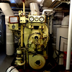
Техника безопасности при эксплуатации котлов? | Что запрещается при эксплуатации котлов? Выберите несколько вариантов ответа.
3.2 Судовые вспомогательные механизмы, системы и их эксплуатация
Рулевые машины – тип, принцип работы, наличие резервного привода? | В зависимости от принятой схемы соединения рулевой машины с баллером, приводы различают …? Выберите несколько вариантов ответа. | 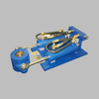
Основные требования Технического Регламента к рулевым приводам? | Что необходимо контролировать при осмотрах гидравлического рулевого устройства и его техническом обслуживании? Выберите несколько вариантов ответа. | 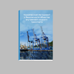
Основные требования Технического Регламента к рулевым приводам? | Рулевое устройство должно систематически осматриваться. Как часто? Выберите один вариант ответа. | 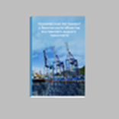
Основные требования Технического Регламента к рулевым приводам? | Какая неисправность рулевого устройства будет являться основанием для запрещения эксплуатации судна? Выберите несколько вариантов ответа.
Назначение, устройство и принцип работы динамических и объемных насосов, их характеристики? | По принципу действия, насосы подразделяют на объемные и динамические. Какие из перечисленных ниже насосов, относятся к динамическим? | 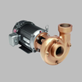
Назначение, устройство и принцип работы динамических и объемных насосов, их характеристики? | Что относиться к основным характеристикам насосных агрегатов? Выберите несколько вариантов ответа. | 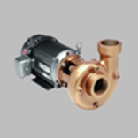
3.3 Технология и организация судремонта
Дефектация деталей двигателя. Основные способы дефектации. Измерительный инструмент, используемый для дефектации и контроля? | Какие методы применяют для дефектоскопии деталей (элементов, узлов и т.д.)? Выберите несколько вариантов ответа. | 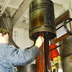
Характерные дефекты втулок цилиндров? | Какие из дефектов характерны для втулок цилиндров? Выберите несколько вариантов ответа. | 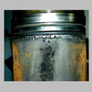
Обмер втулки цилиндра, определение эллиптичности и конусности, предельно допустимые величины? | Как измерять диаметр рабочей поверхности цилиндровых втулок для установления износа? Выберите один вариант ответа. | 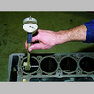
Работы, обязательные для выполнения при постановке судна на зимний ремонт? | Какие работы быть выполнены в рамках приведения судовых систем в зимовочное состояние? Выберите несколько вариантов ответа. | 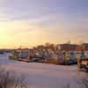
Раздел 4 «Электромеханики»
4.1 Судовые электроэнергетические установки и их эксплуатация.
1.Что входит в состав судовой электростанции? | Определите составляющие компоненты судовой электростанции? Выберите несколько вариантов ответа.
2.Какие источники электроэнергии применяются на судах внутреннего и смешанного (река -море) плавания? | Укажите какие источники электроэнергии применяются на судах внутреннего и смешанного (река -море) плавания? Выберите несколько вариантов ответа.
3.1 Основной источник электроэнергии? | Какое минимальное количество основных источников электроэнергии должно быть на самоходном судне? Выберите один вариант ответа.
3.2 Основной источник электроэнергии? | С учетом, каких режимов работы судна определяется количество основных источников электроэнергии? Выберите несколько вариантов ответа.
4.1 Аварийный источник электроэнергии? | Чем (каким документом) лимитируется время работы аварийных источников электроэнергии? Выберите один вариант ответа.
4.2 Аварийный источник электроэнергии? | Какие потребители питают судовые аварийные источники электроэнергии? Выберите один вариант ответа.
4.3 Аварийный источник электроэнергии? | Могут ли на судах классов «Р» и «Л» аварийные источники электрической энергии быть расположены в машинном отделении? Выберите один вариант ответа.
5.1 Аварийный кратковременный (переходной) источник электроэнергии? | Назначение судовых аварийных переходных источников электроэнергии? Выберите один вариант ответа.
5.2 Аварийный кратковременный (переходной) источник электроэнергии? | На какое время работы рассчитан аварийный переходной источник электроэнергии? Выберите один вариант ответа.
5.3 Аварийный кратковременный (переходной) источник электроэнергии? | Чем лимитируется работа аварийного переходного источника электроэнергии? Выберите один вариант ответа.
6. В каком случае применяется параллельная работа генераторов, в каком – раздельная? | В каком случае применяется параллельная работа генераторов? Выберите один вариант ответа.
7.1 Валогенераторы? | Преимущества применения валогенераторов? Выберите несколько вариантов ответа.
7.2 Валогенераторы? | При каком снижении оборотов гребного вала необходимо переходить на питание ГРЩ от автономного генератора? Выберите несколько вариантов ответа.
8.1 Синхронные генераторы? | Номинальные напряжения судовых синхронных генераторов? Выберите несколько вариантов ответа.
8.2 Синхронные генераторы? | Каковы величины длительного отклонения напряжения (в процентах от номинального) для основных судовых синхронных генераторов? Выберите один вариант ответа.
9.1 Генераторы постоянного тока? | Каковы номинальные напряжения судовых генераторов постоянного тока? Выберите несколько вариантов ответа.
9.2 Генераторы постоянного тока? | Какие электроизмерительные приборы устанавливаются на ГРЩ для каждого генератора постоянного тока? Выберите несколько вариантов ответа.
11.1 Генераторные автоматические выключатели? | Типы генераторных автоматических выключателей? Выберите несколько вариантов ответа.
11.2 Генераторные автоматические выключатели? | Номинальные токи генераторных автоматических выключателей? Выберите один вариант ответа.
12. Установочные автоматические выключатели? | Назначение установочных автоматических выключателей? Выберите несколько вариантов ответа.
13.1 Плавкие предохранители? | Назначение плавких предохранителей? Выберите несколько вариантов ответа.
13.2 Плавкие предохранители? | Номинальные токи судовых плавких предохранителей? Выберите один вариант ответа.
14. Реле обратного тока, обратной мощности? | Назначение реле обратной мощности? Выберите один вариант ответа.
15. Параллельная работа синхронных генераторов (СГ)? | Каковы последствия нарушения первого условия синхронизации (см. картинку)? Выберите несколько вариантов ответа. | 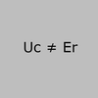
16. Условия включения генераторов постоянного тока на параллельную работу? | Какие условия необходимо соблюдать при включении генераторов постоянного тока на параллельную работу? Выберите несколько вариантов ответа.
3.3.Основной источник электроэнергии? | Какая мощность основных источников электроэнергии должна быть на судне? Выберите один вариант ответа.
4.1.Аварийный источник электроэнергии? | Назначение судовых аварийных источников электроэнергии? Выберите один вариант ответа.
4.5.Аварийный источник электроэнергии? | Где на судах классов: «М-СП», «М-ПР», «О-ПР», «М» и «О» и на всех пассажирских судах должны находиться помещения аварийных источников электроэнергии? Выберите несколько вариантов ответа.
4.6.Аварийный источник электроэнергии? | При каких условиях аварийные источники электроэнергии должны сохранять работоспособность? Выберите несколько вариантов ответа.
5.4.Аварийный кратковременный (переходной) источник электроэнергии? | Какие потребители питает аварийный переходной источник электроэнергии? Выберите несколько вариантов ответа.
6.2.В каком случае применяется параллельная работа генераторов, в каком – раздельная? | В каком случае применяется раздельная работа генераторов? Выберите один вариант ответа.
7.2.Валогенераторы? | Недостатки применения валогенераторов? Выберите несколько вариантов ответа.
7.3.Валогенераторы? | При каком снижении оборотов гребного вала необходимо переходить на питание ГРЩ от автономного генератора? Выберите несколько вариантов ответа.
7.4.Валогенераторы? | В каких пределах у валогенераторов должно обеспечиваться регулирование напряжения? Выберите один вариант ответа.
7.5.Валогенераторы? | В каких пределах у валогенераторов должно обеспечиваться регулирование частоты? Выберите один вариант ответа.
8.2.Синхронные генераторы? | Какие бывают системы возбуждения судовых синхронных генераторов? Выберите несколько вариантов ответа.
8.3.Синхронные генераторы? | Какую длительную перегрузку в течение 1 – 2 часов должны выдерживать судовые синхронные генераторы? Выберите один вариант ответа
8.4.Синхронные генераторы? | Какие кратковременные перегрузки выдерживают судовые синхронные генераторы? Выберите несколько вариантов ответа.
8.5.Синхронные генераторы? | Какие электроизмерительные приборы устанавливаются на ГРЩ для каждого синхронного генератора? Выберите несколько вариантов ответа.
8.6.Синхронные генераторы? | Какие виды защиты на судах предусмотрены для каждого синхронного генератора? Выберите несколько вариантов ответа.
8.8.Синхронные генераторы? | Каковы величины длительного отклонения напряжения (в процентах от номинального) для судовых аварийных синхронных генераторов? Выберите один вариант ответа.
8.9.Синхронные генераторы? | Каковы величины кратковременного отклонения напряжения (в процентах от номинального) для основных и аварийных судовых синхронных генераторов? Выберите несколько вариантов ответа.
8.10.Синхронные генераторы? | Укажите величины длительного и кратковременного отклонения частоты тока судовых синхронных генераторов? Выберите несколько вариантов ответа.
9.2.Генераторы постоянного тока? | Какие применяются системы возбуждения судовых генераторов постоянного тока? Выберите несколько вариантов ответа.
9.3.Генераторы постоянного тока? | Где на судах применяются генераторы постоянного тока с независимым возбуждением? Выберите один вариант ответа.
9.4.Генераторы постоянного тока? | Где (для чего) на судах применяются генераторы постоянного тока с параллельным возбуждением? Выберите несколько вариантов ответа.
9.5.Генераторы постоянного тока? | Где на судах применяются генераторы постоянного тока со смешанным возбуждением? Выберите один вариант ответа.
9.7.Генераторы постоянного тока? | Какие виды защиты предусматриваются на судах для каждого генератора постоянного тока? Выберите несколько вариантов ответа.
11.3.Генераторные автоматические выключатели? | Укажите правильный порядок замыкания главных и дугогасительных контактов автоматических выключателей? Выберите один вариант ответа.
11.4.Генераторные автоматические выключатели? | Укажите правильный порядок размыкания главных и дугогасительных контактов автоматических выключателей? Выберите один вариант ответа.
11.5.Генераторные автоматические выключатели? | Назначение механизма свободного расцепления автоматических выключателей? Выберите один вариант ответа.
11.6.Генераторные автоматические выключатели? | Принцип действия максимальных расцепителей для отключения токов КЗ и перегрузок автоматических выключателей? Выберите один вариант ответа.
11.7.Генераторные автоматические выключатели? | Назначение независимых расцепителей автоматических выключателей? Выберите один вариант ответа.
11.8.Генераторные автоматические выключатели? | Принцип действия независимых расцепителей автоматических выключателей? Выберите один вариант ответа.
11.9.Генераторные автоматические выключатели? | Назначение минимальных расцепителей автоматических выключателей? Выберите несколько вариантов ответа.
11.10.Генераторные автоматические выключатели? | Принцип действия минимальных расцепителей автоматических выключателей? Выберите один вариант ответа.
11.11.Генераторные автоматические выключатели? | Назначение вспомогательных контактов (коммутатора) автоматических выключателей? Выберите один вариант ответа.
12.1.Установочные автоматические выключатели? | Укажите номинальные токи установочных автоматических выключателей? Выберите несколько вариантов ответа.
12.3.Установочные автоматические выключатели? | Какие расцепители применяются в установочных автоматических выключателях? Выберите несколько вариантов ответа.
12.5.Установочные автоматические выключатели? | Укажите величины уставок на токи перегрузки установочных автоматических выключателей? Выберите несколько вариантов ответа.
12.6.Установочные автоматические выключатели? | Как выбрать автомат защиты от тока КЗ и от перегрузки электродвигателя вентилятора с номинальным током 10А, пусковым током 60А? Выберите один вариант ответа.
13.2.Плавкие предохранители? | Типы исполнения плавких предохранителей? Выберите несколько вариантов ответа.
13.3.Плавкие предохранители? | Конструктивные исполнения судовых плавких предохранителей бывают? Выберите несколько вариантов ответа.
13.5.Плавкие предохранители? | Что такое ток патрона (корпуса) плавких предохранителей? Выберите один вариант ответа.
13.6.Плавкие предохранители? | Что такое номинальный ток плавкой вставки? Выберите один вариант ответа.
13.7.Плавкие предохранители? | Что такое ударный (предельно отключаемый) ток плавкой вставки? Выберите один вариант ответа.
13.8.Плавкие предохранители? | Укажите номинальные напряжения плавких предохранителей? Выберите один вариант ответа.
13.9.Плавкие предохранители? | Почему имеется «зона разброса» время-токовой характеристики плавких предохранителей? Выберите несколько вариантов ответа.
14.1.Реле обратного тока, обратной мощности? | Назначение реле обратного тока? Выберите один вариант ответа.
14.3.Реле обратного тока, обратной мощности? | Принцип действия реле обратного тока? Выберите один вариант ответа.
14.4.Реле обратного тока, обратной мощности? | Принцип действия реле обратной мощности? Выберите один вариант ответа.
14.5.Реле обратного тока, обратной мощности? | На какие цепи воздействует реле обратного тока? Выберите один вариант ответа.
14.6.Реле обратного тока, обратной мощности? | На какие цепи воздействует реле обратной мощности? Выберите один вариант ответа.
14.7.Реле обратного тока, обратной мощности? | Как проверить срабатывание реле на ГРЩ? Выберите несколько вариантов ответа.
15.1.Параллельная работа синхронных генераторов (СГ)? | Выполнение каких условий необходимо соблюсти при подготовке синхронных генераторов к включению на параллельную работу? Выберите несколько вариантов ответа.
15.3.Параллельная работа синхронных генераторов (СГ)? | Каковы последствия нарушения второго условия синхронизации, приведенного на картинке? Выберите несколько вариантов ответа. | 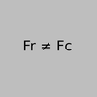
15.4.Параллельная работа синхронных генераторов (СГ)? | Каковы последствия нарушения третьего условия синхронизации, приведенного на картинке? Выберите несколько вариантов ответа. | 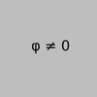
15.5.Параллельная работа синхронных генераторов (СГ)? | Каковы последствия нарушения четвёртого условия синхронизации? Выберите несколько вариантов ответа.
15.6.Параллельная работа синхронных генераторов (СГ)? | Что необходимо сделать при включении синхронных генераторов в параллельную работу методом грубой синхронизации? Выберите несколько вариантов ответа.
15.7.Параллельная работа синхронных генераторов (СГ)? | Что необходимо сделать для ручного распределения активной нагрузки синхронных генераторов подключаемых в параллельную работу? Выберите один вариант ответа.
15.8.Параллельная работа синхронных генераторов (СГ)? | Что необходимо сделать для ручного распределения реактивной нагрузки синхронных генераторов подключаемых в параллельную работу? Выберите один вариант ответа.
4.2 Судовая электроавтоматика
Автоматизированная форсунка для сжигания дизельного топлива в топках водогрейных котлов? | Как происходит автоматическое включение форсунки в работу при снижении температуры воды в котле до +85 град. C и автоматическое прекращение сжигания топлива при достижении температуры воды +95 град. С? Выберите один вариант ответа. | 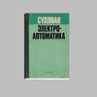
Автоматизированная форсунка для сжигания дизельного топлива в топках водогрейных котлов? | Как происходит прекращение работы форсунки через 10 секунд после погасания факела в топке или при его невоспламенении? Выберите один вариант ответа. | 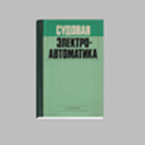
Реле комбинированные типов КР, КРМ и др. для контроля давления и температуры? | Назначение комбинированного реле КРМ? Выберите несколько вариантов ответа. Выберите несколько вариантов ответа.
Реле комбинированные типов КР, КРМ и др. для контроля давления и температуры? | Контролируемые параметры по температуре комбинированного реле КРМ? Выберите один вариант ответа.
Термометр манометрический сигнализирующий типа ТС-100 и др? | Назначение термометра манометрического сигнализирующего? Выберите несколько вариантов ответа.
Термометр манометрический сигнализирующий типа ТС-100 и др? | Параметры температуры, контролируемые термометрами манометрическими сигнализирующими? Выберите один вариант ответа.
Датчики (реле) давления типа РДК-57 и др.? | Назначение реле давления РДК-57? Выберите один вариант ответа.
Датчики (реле) давления типа РДК-57 и др.? | Укажите параметры электрических цепей, в которых работает реле давления РДК-57? Выберите один вариант ответа.
Мановакуумметр электроконтактный двухпозиционный ЭКВМ-1У и др.? | Назначение электроконтактных мановакуумметров ЭКМВ-1У? Выберите несколько вариантов ответа.
Датчики (реле) уровня: поплавковые реле РУС-3, РП-52; реле полупроводниковое ПРУ-5, сигнализатор СДК-60 и др.? | Назначение реле уровня РП-52? Выберите один вариант ответа.
Датчики частоты вращения. Центробежные реле; тахогенераторы; зарядные генераторы, навешанные на дизели? | Для чего служат тахогенераторы? Выберите один вариант ответа.
Электромагнитные приводные устройства. Приводы воздушных захлопок; электромагнитные клапаны с тормозным электромагнитом; кран электромагнитный? | Что называется клапаном с электромагнитным приводом? Выберите несколько вариантов ответа.
Электромагнитные приводные устройства. Приводы воздушных захлопок; электромагнитные клапаны с тормозным электромагнитом; кран электромагнитный? | Какой клапан с электромагнитным приводом называется «нормально открытый»? Выберите один вариант ответа.
Аварийно-предупредительная сигнализация. Уметь читать предложенную принципиальную схему, знать принцип действия составных элементов; Системы АПС индивидуальные, централизованные? | Что обеспечивает система судовой аварийно-предупредительной сигнализации? Выберите несколько вариантов ответа.
4.3 Судовые электроприводы и их эксплуатация.
Управление рулевым электроприводом и поворотных насадок. Знать назначение элементов, уметь читать схемы электроприводов? | На рисунке представлена схема контакторного управления рулевого привода с электродвигателем постоянного тока. Для какой цели в цепь якорной обмотки двигателя включены резисторы «R1» и «R2»? Выберите несколько вариантов ответа. | 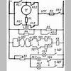
Управление рулевым электроприводом и поворотных насадок. Знать назначение элементов, уметь читать схемы электроприводов? | На рисунке представлена схема контакторного управления рулевого привода с электродвигателем постоянного тока. Для какой цели в цепь якорной обмотки двигателя включен резистор «R3»? Выберите один вариант ответа. | 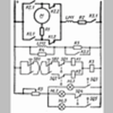
Управление рулевым электроприводом и поворотных насадок. Знать назначение элементов, уметь читать схемы электроприводов? | На рисунке представлена схема контакторного управления рулевого привода с электродвигателем постоянного тока. Для какой цели служат размыкающие контакты «SQ1» и «SQ2»? Выберите один вариант ответа.
Электропривод якорно-швартовных устройств. Знать назначение элементов, уметь читать схемы электроприводов? | На рисунке представлена контакторная схема управления брашпильного электропривода постоянного тока. Как на схеме обозначены удерживающие катушки таймтакторов? Выберите несколько вариантов ответа. | 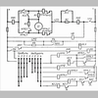
Электропривод якорно-швартовных устройств. Знать назначение элементов, уметь читать схемы электроприводов? | На рисунке представлена контакторная схема управления брашпильного электропривода постоянного тока. Как на схеме обозначены втягивающие катушки таймтакторов? Выберите несколько вариантов ответа. | 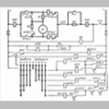
Электропривод якорно-швартовных устройств. Знать назначение элементов, уметь читать схемы электроприводов? | На рисунке представлена контакторная схема управления брашпильного электропривода постоянного тока. Для чего служит грузовое реле «КА2»? Выберите один вариант ответа.
Электропривод якорно-швартовных устройств. Знать назначение элементов, уметь читать схемы электроприводов? | Как долго возможна стоянка под током электродвигателей якорных механизмов? Выберите один вариант ответа. | 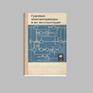
Электропривод якорно-швартовных устройств. Знать назначение элементов, уметь читать схемы электроприводов? | Как долго возможна стоянка под током электродвигателей швартовных механизмов? Выберите один вариант ответа. | 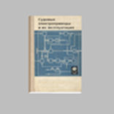
Электропривод якорно-швартовных устройств. Знать назначение элементов, уметь читать схемы электроприводов? | Какое повышение температуры электрической машины электроприводов якорных и швартовных механизмов допускается после стоянки её под током? Выберите один вариант ответа.
Защита электропривода от перегрузки с применением теплового реле? | Выберите уставку теплового реле для электродвигателя с номинальным током 10А? Выберите несколько вариантов ответа.
4.4 Техническая диагностика
Техническое обслуживание № 2? | Что относиться к основным задачам технического обслуживания № 2? Выберите несколько вариантов ответа.
Техническое обслуживание № 2? | В каком документе должны фиксироваться работы по техническому обслуживанию судового электрооборудования? Выберите один вариант ответа.
Техническое обслуживание № 2? | Каким нормативным документом регламентируется объём и периодичность проведения работ по техническому обслуживанию судового электрооборудования? Выберите один вариантов ответа.
Техническое обслуживание № 2? | Кто проводит работы по ТО № 2 на судах, не имеющих электротехнического персонала? Выберите несколько вариантов ответа.
Как определить степень износа коллектора, контактных колец электрических машин. Допустимый износ? | Укажите допустимые нормы биения у электрических машин при диаметре коллекторов и контактных колец до 125 мм? Выберите один вариант ответа.
Как определить степень износа коллектора, контактных колец электрических машин. Допустимый износ? | Укажите допустимые нормы биения у электрических машин при диаметре коллекторов и контактных колец свыше 125 мм? Выберите один вариант ответа.
Как определить степень износа коллектора, контактных колец электрических машин. Допустимый износ? | Какова допустимая глубина концентрических рисок на поверхности коллекторов и контактных колец у электрических машин? Выберите один вариант ответа.
Подготовка документов перед средним ремонтом электрооборудования (перед очередным освидетельствованием инспектором Регистра)? | Какие, из перечисленных ниже документов, предоставляются эксперту РРР для ознакомления при очередном освидетельствовании судового электрооборудования?
Раздел 5 «Дноуглубители»
5.1 Водные изыскания
Виды речных перекатов и причины их образования. Элементы переката? | Какой тип переката изображен на схеме? Выберите один вариант ответа. | 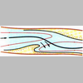
Виды речных перекатов и причины их образования. Элементы переката? | Какой элемент переката показан на схеме под цифрой «5»? Выберите один вариант ответа. | 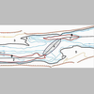
Гидрологический режим водохранилищ, характерные уровни и характерные зоны по условиям судоходства? | Какой характерный уровень воды водохранилища показан на схеме? Выберите один вариант ответа. | 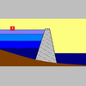
Виды речных гидрологических постов, их обслуживание и производство измерений? | Как называется условная плоскость, от которой отсчитывается высота всех уровней воды на гидрологическом посту? Выберите один вариант ответа. | 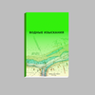
Укрупненный план прорези и его составление? | Какой элемент землечерпательной прорези показан на данной схеме? Выберите один вариант ответа. | 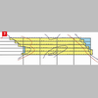
Укрупненный план прорези и его составление? | Какие значения выписывают на укрупнённый план прорези? Выберите один вариант ответа.
Рабочий и проектный уровень воды. Устройство временных водомерных постов при русловых съемках и определение срезок? | Какой характерный уровень воды принимается за ноль отсчета всех глубин и высот на естественных ВВП? Выберите один вариант ответа. | 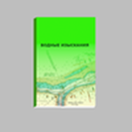
Рабочий и проектный уровень воды. Устройство временных водомерных постов при русловых съемках и определение срезок? | Как называется срезка в данном расчетном случае? Выберите несколько вариантов ответа. | 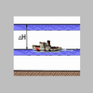
Приборы для измерения глубин. Принцип действия промерных эхолотов и правила их установки на промерном судне? | Укажите приборы для измерения глубины? Выберите несколько вариантов ответа.
Виды изобат и правила наведения их на плане? | Какая изобата на гидрографическом плане показывает положение уреза воды при нулевой срезке? Выберите один вариант ответа.
Обработка промерных журналов и эхограмм, вычисление срезанных глубин и перенос их на промерные галсы на плане? | Что такое «срезанная глубина»? Выберите один вариант ответа.
Обработка промерных журналов и эхограмм, вычисление срезанных глубин и перенос их на промерные галсы на плане? | Как называется первая оперативная отметка на промерном профиле? Выберите один вариант ответа.
Питание рек? | В какой период года действует питание подземными водами? Выберите один вариант ответа.
Определение объема грунта по укрупненному плану прорези для МШ-снаряда? | Из каких объемов может складываться полный объем извлечения грунта из землечерпательной прорези? Выберите несколько вариантов ответа.
Обработка водомерных наблюдений на Г/П. Построение и использование годовых графиков колебаний уровней воды. Определение характерных уровней? | Что показывает данное условное обозначение на графике колебания уровня воды? Выберите один вариант ответа. | 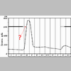
Виды русловых съемок по их назначению. Состав работ при русловых съемках? | Какие виды русловых съемок применяются на внутренних водных путях? Выберите несколько вариантов ответа.
Прокладка (построение) планового обоснования для русловых съемок в виде теодолитного хода? | Какой вид планового обоснования затруднительного для судоходства участка представлен на схеме? Выберите один вариант ответа. | 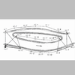
Прокладка (построение) съемочного обоснования в виде мензульного хода (магистрали)? | Под какой цифрой указан геодезический прибор, позволяющий выполнять мензульные ходы? Выберите один вариант ответа. | 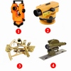
Прокладка опорного планового обоснования на участке изысканий в виде аналитической сети? | С помощью какого геодезического прибора определяют азимут начальной стороны (базиса) при создании микротриангуляции на участке изысканий? Выберите один вариант ответа.
Виды промерных профилей. Способы координирования промерных точек и условия их применения? | Какой вид промерных профилей (галсов) нашел максимальное применение при выполнении русловых съемок на водных изысканиях? Выберите один вариант ответа.
Разбивка и закрепление на местности дноуглубительных прорезей с помощью теодолита? | Под какой цифрой на схеме указан геодезический прибор – теодолит? Выберите один вариант ответа.
Определение объема грунта по укрупненному плану для траншейного землесоса? | В каких случаях необходимо определять объем извлекаемого грунта на осыпание откосов? Выберите несколько вариантов ответа.
Разбивка и закрепление на местности дноуглубительной прорези с помощью мензулы? | Какое минимальное количество обратных засечек необходимо выполнить на планшете мензулы, с целью соблюдения условий точности геодезической съемки, при ее ориентировании на стоянке? Выберите один вариант ответа.
Координирование промера прямыми засечками мензулой по створам. Достоинства и недостатки? | Каким способом получают координаты промерных точек при координировании промеров глубин мензулой? Выберите один вариант ответа.
Координирование промера засечками двумя теодолитами по свободным галсам и нанесение промерных точек на план? | В каких пределах должен находиться угол пересечения прямых засечек при координировании промеров глубин двумя теодолитами? Выберите один вариант ответа. | 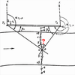
Координирование промера засечками мензулой и теодолитом по свободным галсам, нанесение промерных точек на план? | Назовите фамилии авторов данного метода координирования промеров глубин. Выберите один вариант ответа. | 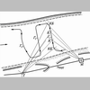
Координирование промера прямыми засечками одним теодолитом по створам и способы нанесения точек на план? | Какой геодезический прибор можно использовать при камеральной обработке результатов координирования промеров одним теодолитом для определения положения промерной точки? Выберите несколько вариантов ответа. | 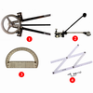
5.2 Дноуглубление
Определить полный напор, развиваемый грунтовым насосом, по показателям вакууметра и манометра? | Определить полный напор грунтового центробежного насоса (исходные данные приведены на картинке)? Выберите один вариант ответа. | 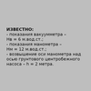
Определить время наполнения шаланды? | Определить расчетное время наполнения самоходной грунтоотвозной шаланды (исходные данные приведены на картинке)? Выберите один вариант ответа. | 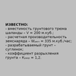
Определить расчетную производительность МШ – снаряда? | Используя исходные данные и таблицы №2.1 и №2.3 Инструкции по землечерпательным работам (пообъектные таблицы), определить расчетную производительность многочерпакового снаряда (исходные данные приведены на картинке)? Выберите один вариант ответа. | 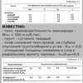
Определить расчетную производительность землесоса? | Используя исходные данные и таблицу №2.1 Инструкции по землечерпательным работам (пообъектные таблицы), определить расчетную производительность землесосного снаряда с эллиптическим грунтоприемником простого всасывания (исходные данные приведены на картинке)? Выберите один вариант ответа. | 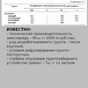
Определить коэффициент эксплуатации земснаряда? | По итогам работы земснаряда определить коэффициент эксплуатации (исходные данные приведены на картинке)? Выберите один вариант ответа. | 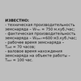
5.3 Дноуглубление и добыча НСМ
Техническая, расчетная и фактическая производительность земснаряда? | Как называется производительность, достигнутая при теплотехнических испытаниях земснаряда в оптимальных условиях работы? Выберите один вариант ответа.
Контрольно - измерительные приборы поста управления землесоса и МШ-снаряда? | Какой контрольно-измерительный прибор представлен на схеме? Выберите один вариант ответа.
Глубиномер, подачемер, скоростемер земснарядов, их назначение и принципы действия? | С какой целью на борту земснаряда применяют скоростемер? Выберите один вариант ответа.
Назначение вакуумметра и манометра их установка. Определение по ним полного напора грунтового насоса? | Какой контрольно-измерительный прибор подключается к грунтовому центробежному насосу по данной схеме? Выберите один вариант ответа. | 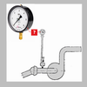
Оперативные лебедки земснаряда, их расположение и управление. Устройство оперативной лебедки? | Какой конструктивный элемент лебедки показан на схеме под цифрой «3»? Выберите один вариант ответа. | 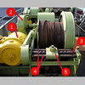
Направляющие блоки, ролики и стальные канаты, эксплуатация и уход за ними? | Как называется данный элемент троса? Выберите один вариант ответа.
Рабочие перемещения на прорези траншейного землесоса? | Какой способ траншейной разработки землечерпательной прорези является преимущественным? Выберите один вариант ответа.
Рабочие перемещения на прорези землесоса с механическим разрыхлителем? | Какие земснаряды разрабатывают землечерпательную прорезь папильонажным способом? Выберите один вариант ответа.
Рабочие перемещения на прорези МШ-снаряда, их сравнительная характеристика? | Какой способ папильонажной разработки применяется на земснаряде при недостаточных глубинах за кромками землечерпательной прорези? Выберите несколько вариантов ответа.
Технология работы землесоса с механическим разрыхлителем? | Как называется данный способ резания грунта при работе фрезерного разрыхлителя? Выберите один вариант ответа. | 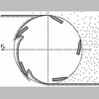
Водомерные наблюдения при разработке переката, их организация и проведение? | Определить срезку на месте работы земснаряда по водомерному колу, установленному русловой изыскательской партией (исходные данные приведены на картинке)? Выберите один вариант ответа. | 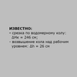
Определение глубины спускания рамы траншейного землесоса? | Определить глубину опускания грунтоприёмника экранного типа с принудительным подводом грунта (исходные данные приведены на картинке)? Выберите один вариант ответа. | 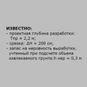
5.4 Навигационное оборудование ВВП
Назначение навигационного оборудования на ВВП. Классификация навигационного оборудования? | Какой вид навигационного оборудования обеспечивает круглосуточное безопасное судоходство? Выберите несколько вариантов ответа. | 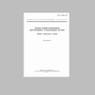
Классификация ВВП. Понятие о судовом ходе, о гарантированных и дифференцированных габаритах пути? | Какой элемент судового хода показан на схеме под цифрой «5»? Выберите один вариант ответа. | 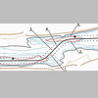
Виды створов и принцип ориентирования по створам? | О чем говорит судоводителю данное расположение навигационных знаков осевого створа? Выберите один вариант ответа. | 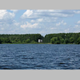
Щелевые и кромочные створы: назначение, отличительные признаки, условия применения и правила расстановки? | От чего зависит цвет огней на кромочных створах? Выберите один вариант ответа.
Знаки и указатели судовых пролетов мостов (осевые и габаритные)? | Чему равна высота данного мостового пролета? Выберите один вариант ответа.
Запрещающие информационные знаки: назначение, состав, отличительные признаки и правила расстановки? | Каким судам (составам) запрещается расхождение и обгон на участке ВВП, обозначенным данным навигационным знаком? Выберите несколько вариантов ответа.
Состав и отличительные признаки латеральных и осевых плавучих знаков. | Для чего применяется данный плавучий навигационный знак? Выберите несколько вариантов ответа.
Типы ЭСП кругового действия, их конструктивные особенности, достоинства и недостатки, сфера использования? | Какой светосигнальный прибор представлен? Выберите один вариант ответа. | 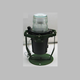
Светосигнальные приборы направленного действия: элементы, конструкция, сфера использования? | Какой светосигнальный прибор представлен? Выберите один вариант ответа. | 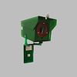
Источники питания навигационных огней: виды, основные характеристики, условия применения. Факторы, определяющие выбор вида источника питания. Сравнительные характеристики сухих батарей и аккумуляторов? | Как называется параметр, характеризующий количество энергии, запасенной в источнике питания? Выберите один вариант ответа. | 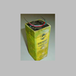
Промеры и определение габаритов С.Х. Соблюдения правил ТБ при промерах с теплоходов и лодок? | С помощью каких устройств проводят промеры глубин на участках ВВП с каменистым руслом? Выберите один вариант ответа. | 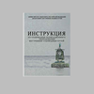
Виды, состав и содержание периодической информации о судоходных условиях, порядок доведения до судоводителей? | Какая организация может занимается подготовкой и распространением путевой информации? Выберите один вариант ответа.
Раздел 6 «Специализация»
6.1 Судовой повар. СанПиН
Обеспечение санитарного состояния судна. | Какое оборудование должно присутствовать на камбузе? | 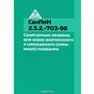
Обеспечение санитарного состояния судна. | Какое оборудование должно присутствовать на камбузе? | 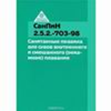
Обеспечение санитарного состояния судна. | Какое покрытие допускается на разделочных и раздаточных столах камбуза?
Обеспечение санитарного состояния судна. | Какая система водоснабжения должна обеспечивать мойку и раковину камбуза водой?
Обеспечение санитарного состояния судна. | Каким должно быть покрытие палубы камбуза?
Обеспечение санитарного состояния судна. | Каким должно быть покрытие переборок и подволока камбуза?
Обеспечение санитарного состояния судна. | Каким должно быть покрытие переборок и подволока камбуза?
Обеспечение санитарного состояния судна. | Должна ли присутствовать на судах I и II группы c экипажем до 25 человек охлаждаемая кладовая для хранения скоропортящихся продуктов?
Обеспечение санитарного состояния судна. | Для хранения каких продуктов на судах I и II групп с экипажем до 25 человек предусматривается неохлаждаемая кладовая?
Обеспечение санитарного состояния судна. | Чем определяются объёмы сухих и охлаждаемых кладовых?
Обеспечение санитарного состояния судна. | Каким образом на судах III группы осуществляется подогрев пищи и кипячение воды?
Обеспечение санитарного состояния судна. | Где осуществляется хранение дневного запаса продуктов на судах III группы?
Обеспечение санитарного состояния судна. | Какие из приведённых ниже помещений входят в состав пищеблока на пассажирских судах I и II групп?
Обеспечение санитарного состояния судна. | Какие из приведённых ниже помещений входят в состав пищеблока на пассажирских судах I и II групп?
Обеспечение санитарного состояния судна. | Должно ли быть предусмотрено на пассажирских судах I и II групп отдельное помещение для приготовления кондитерских изделий?
Обеспечение санитарного состояния судна. | Какие требования безопасности должны быть выполнены в камбузах на судах смешанного и внутреннего регистра?
Обеспечение санитарного состояния судна. | На пассажирских судах каких групп могут быть предусмотрены буфеты?
Обеспечение санитарного состояния судна. | Какую предельную температуру должна обеспечить морозильная камера для хранения мяса и рыбы в замороженном виде?
Обеспечение санитарного состояния судна. | В каком документе указана формула расчёта количества хранимых продуктов в провизионных кладовых : П = N х n х A (П-количество хранимых продуктов, кг; N-суточная норма продуктов на 1 человека, кг/чел./сут.; n-суммарная численность пассажиров и экипажа, чел.; А-проектная автономность плавания по запасу продуктов, сут.) ?
Обеспечение санитарного состояния судна. | Рядом с какими помещениями не должен располагаться пищеблок?
Обеспечение санитарного состояния судна. | При каких условия запрещается производить погрузку пищевых продуктов на судно?
Обеспечение санитарного состояния судна. | Кто должен участвовать в проверке пищевых продуктов, если возникают сомнения в их доброкачественности?
Обеспечение санитарного состояния судна. | Пищевые продукты, относящиеся к категории особо скоропортящихся, должны приниматься по сертификатам. Принимающий должен проверить наличие в сертификатах следующих данных: ?
Обеспечение санитарного состояния судна. | Хлеб, доставляемый на суда, должен укладывается только на ребро, при этом количество рядов неостывшего формового хлеба должно быть: ?
Обеспечение санитарного состояния судна. | Хлеб, доставляемый на суда, должен укладывается только на ребро, при этом количество рядов остывшего формового хлеба должно быть: ?
Обеспечение санитарного состояния судна. | При каких условиях допускается хранение туш охлажденного и мороженого мяса в холодильных кладовых?
Обеспечение санитарного состояния судна. | При каких условиях допускается хранение охлаждённой и мороженой птицы в холодильных кладовых?
Обеспечение санитарного состояния судна. | При каких условиях допускается хранение мясных копчёностей в холодильных кладовых?
Обеспечение санитарного состояния судна. | При каких условиях допускается хранение охлаждённой и мороженой крупной рыбы в холодильных кладовых?
Обеспечение санитарного состояния судна. | При каких условиях допускается хранение охлаждённой и мороженой мелкой и частиковой рыбы в холодильных кладовых?
Обеспечение санитарного состояния судна. | При каких условиях допускается хранение сливочного масла в холодильных кладовых?
Обеспечение санитарного состояния судна. | При каких условиях допускается хранение макаронных изделий?
Обеспечение санитарного состояния судна. | При каких условиях допускается длительное (более двух недель) хранение муки?
Обеспечение санитарного состояния судна. | В какой таре допускается хранение муки?
Обеспечение санитарного состояния судна. | Каковы условия хранения сыров в охлаждаемых камерах?
Обеспечение санитарного состояния судна. | Какие из нижеперечисленных продуктов должны храниться при температуре –4 …–6 градусов по C?
Обеспечение санитарного состояния судна. | Каков срок хранения продуктов в охлаждаемых кладовых при правильном температурном режиме?
Обеспечение санитарного состояния судна. | При какой температуре осуществляется мытьё посуды в 1 и 2 секциях посудомоечной ванны?
Обеспечение санитарного состояния судна. | При какой температуре осуществляется ополаскивание посуды в 3 секции посудомоечной ванны?
Обеспечение санитарного состояния судна. | Как следует хранить чистую посуду во внерабочее время?
Обеспечение санитарного состояния судна. | Как часто работник пищеблока должен менять санитарную одежду?
Обеспечение санитарного состояния судна. | Сколько комплектов санитарной одежды должен иметь работник пищеблока?
Обеспечение санитарного состояния судна. | Допускается ли персоналу пищеблока производить стирку, уборку помещений пищевого блока, погрузку пищевых продуктов без смены санитарной одежды?
Обеспечение санитарного состояния судна. | Кто несет ответственность за санитарное состояние пищеблока ресторана, столовой и буфета на пассажирских судах?
Обеспечение санитарного состояния судна. | Кто несет ответственность за качество продуктов, технологическую обработку, за соблюдение санитарных правил хранения продуктов и выпуск готовой продукции на пассажирских судах?

